学校代码： 10246
学 号：

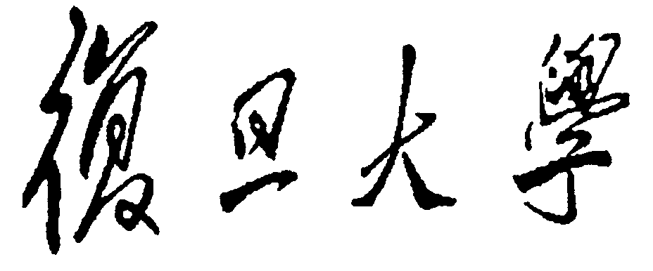

硕 士 学 位 论 文
（专 业 学 位）

基于RBAC模型的通用权限管理组件的设计与实现

院 系： | 软件学院
专 业： | 软件工程
姓 名：
指 导 教 师：
完 成 日 期： | 2010年2月19日

目 录

摘 要 III
ABSTRACT IV
第一章 绪 论 1
1.1 课题研究的背景及意义 1
1.2 访问控制技术的发展现状 1
1.3 现有访问控制技术应用存在的问题 3
1.4 本文的研究内容及目标 4
1.5 本文的章节安排 5
第二章 安全访问控制技术 6
2.1 访问控制技术的基本概念 6
2.2 传统访问控制技术 7
2.2.1 自主访问控制（DAC） 7
2.2.2 强制访问控制（MAC） 8
2.3 发展的访问控制技术 8
2.3.1 基于任务的访问控制（TBAC） 9
2.3.2 基于角色的访问控制（RBAC） 9
2.3.3 访问控制技术对比分析 12
第三章 通用权限管理组件的需求分析 14
3.1 通用权限管理组件的功能定位 14
3.2 通用权限管理组件的功能性需求分析 16
3.3 通用权限管理组件的非功能性需求分析 17
第四章 通用权限管理组件的设计与实现 18
4.1 系统总体结构设计 18
4.1.1 模型核心对象设计 18
4.1.2 模型实例设计 19
4.1.3 系统架构设计 20
4.2 系统建模 21
4.2.1 系统的静态结构图 21
4.2.2 系统的动态结构图 27
4.3 数据库结构设计 32
4.4 系统实现及扩展 35
4.4.1 Pojo、Dao、Service的实现及扩展 35
4.4.2 常见功能的实现及扩展 38
第五章 通用权限管理组件的应用 43
5.1 用户管理 43
5.2 权限组管理 44
5.3 用户权限组管理 47
第六章 结 论 51
6.1 创新点与实现难点 51
6.2 未来工作展望 52
参考文献 53
致 谢 56

摘 要

随着计算机技术和互联网的快速发展和日益成熟，企业规模地不断扩大，用户可访问的数据资源日趋复杂，各类企业级的应用系统都面临着对企业资源进行有效安全管理的难题。目前国内在对访问控制技术的应用开发方面相对滞后，企业级应用系统中访问控制模块也存在很多的问题及缺陷，如：授权方式复杂，权限操作不灵活，缺乏通用性，权限访问控制粒度较单一等。因此，构建一个通用的用户权限管理组件，以满足日趋复杂的安全访问控制需求，已经成为企业应用系统安全访问控制领域内一项重要任务。
首先分析了现有企业应用系统的特点及在访问控制和安全管理中的不足之处，明确了通用权限管理组件的功能定位、功能性需求和非功能性需求。在此基础上，基于角色的访问控制技术，研究分析了通用权限管理组件的总体结构，对系统进行建模，对数据结构进行了设计与实现。最后，将通用权限管理组件应用于报表统计应用系统中，以此验证通用权限管理组件的可用性和正确性。

关键词 访问控制技术，基于角色的访问控制技术

ABSTRACT

With the developing and being mature of computer technology and Internet and the enlargement of the enterprise, the data sources that user can access are becoming more and more complicated. So it is a problem for various enterprise-class applications that how to manage the enterprise resources in an effective safety way. Recently, the development of Access Control Technology is lagging in China. There are a lot of problems and defects of the access control model in enterprise-class application. For example, the method of authorization is complicated, the operating of access is inflexible, commonality is lacking, and the granularity of access control is simple, and so on. As a result, it is a very important task in the security access control field in China to construct a common management component for user access to meet the increasingly complex requirements of security access control.
Firstly, the features of the existing enterprise-class applications and the shortage of the security management are analyzed. The functional orientation of common access management component, the functional requirements and non-functional requirements are specified. Based on analyze and specification, the model of RBAC (Role-based access control) analyzes the whole structure of common access management component, creates the system model and designs and implements the data structure. At last, the common access management component is used in report statistical application system so as to verify the usability and validity of the component.

Keywords Access Control,Role-Based Access Control

绪 论

介绍了本课题的研究背景及意义，介绍了访问控制技术的发展现状及其在现今的企业级的应用系统中所存在的问题，引出了本课题的研究内容及最终需要实现的目标，决定了基于RBAC模型的通用权限管理组件的开发重点，突出了本课题的现实意义。

1.1 课题研究的背景及意义
随着计算机技术和互联网的快速发展和日益成熟，企业在不断提高自身核心竞争力的同时，也越来越多地开始重视企业信息系统的建设。近些年来，企业信息系统在功能上正从面向单一、简单功能逐步发展为面向多样、复杂功能；在使用对象上正从面向单一部门的少量用户逐步发展为面向多机构、多部门的大量用户；在数据处理上正从仅处理敏感度较低、量较小的数据逐步发展为处理敏感度较高的海量数据。这样，系统的安全管理问题也日益突出，在许多领域都已成为首要问题。访问控制作为系统安全体系结构中的一个重要组成部分，主要限制用户对关键资源的访问，防止非法用户的侵入，满足不同用户对不同数据的访问需求。
本文主要对访问控制技术进行重点研究，并在此基础上，遵从美国国家标准与技术研究院（National Institute of Standard Technology：NIST）提出的基于角色的访问控制模型（Role-Based Access Control：RBAC），结合管理信息系统的特点及对信息安全访问的具体要求，设计并实现了通用的权限管理组件，并以报表统计应用信息系统为实例具体说明通用权限管理组件的应用。
通用权限管理组件，以提供给企业信息系统一个较好地实现安全政策的环境，动态灵活地管理大量资源的访问权限，减轻系统安全的负担，完成错综复杂的授权操作，减少授权管理的复杂性，降低管理开销为主要目的。对于企业级的安全控制，该组件的设计与实现具有一定的借鉴意义和指导价值，使对信息资源的访问控制能更好的适应各个企业单位。

1.2 访问控制技术的发展现状
对访问控制技术的理论研究开始于20世纪60年代末70年代初，所谓访问控制，就是通过某种途径显示地准许或限制访问能力及范围，从而限制对关键资源的访问，防止非法用户的侵入或者合法用户的不慎操作造成破坏^{[1]}。随着计算机技术和应用的发展，特别是互联网的发展，应用系统对于访问控制的需求开始迅速增加。在随后40年的发展历程中，人们在访问控制技术的研究方面取得了很大的成果，先后出现过多种访问控制技术。20世纪80年代到90年代初，自主访问控制（Discretionary Access Control，DAC）技术、强制访问控制（Mandatory Access Control，MAC）技术^{[2]}得到了美国国防部制定的橘皮书—可信计算机评估准则的认证^{[3]}。但是，近几年来，人们普遍感到DAC和MAC的访问控制技术无法满足现今日趋复杂的应用系统的安全需求。因此，基于角色的访问控制（RBAC），便成为人们研究访问控制技术的重点和热点。
基于角色的访问控制出现于上世纪90年代初。1992年，David Ferraiolo和Richard Kuhn在《Role-Based Access Control》一文中首次给出了基于角色访问控制的基本概念，第一次引入了角色的概念并给出其基本语义，并率先对RBAC模型框架进行了形式化定义^{[4]}。1996年，美国乔治梅森大学的R.sandhu发表的经典文献《Role-Based Access Control Models》^{[4]}，提出了著名的RBAC96模型，该模型完整地描述了RBAC基本框架，将传统的RBAC模型根据不同需要拆分成四种嵌套的模型并给出形式或定义，极大地提高了系统的灵活性和可用性，奠定了RBAC模型发展的基础^{[5]}。1997年，R.sandhu等人又提出了一种分布式的RBAC管理模型ARBAC97^{[6]}，通过采用“角色范围”和“先决条件”的途径来授权管理角色。目前，国外从事RBAC理论研究的机构主要包括NIST和George Mansion Univ.LIST 实验室。NIST主要进行RBAC及其相关模型的标准化制定工作，George Mansion Univ.LIST 实验室侧重于对RBAC、RBDM及其扩展模型的创建、形式化描述，评价分析，以及在WEB中的应用分析等问题的研究^{[7]}。国际上常用的RBAC标准是2001年由NIST所发表的RBAC建议标准，该标准完整地定义了RBAC的基本模型和应用功能^{[8]}。
国内方面，1994年华中理工大学马建平的硕士学位论文《一种无干扰的访问控制模型》拉开了国内对于RBAC技术研究的序幕^{[9]}。此后，国内研究者在RBAC模型的基础上，提出了许多扩展的RBAC模型，如：基于RBAC96模型的基础上提出了新型RBAC模型（NRBAC），基于业务工作流和角色的访问控制模型（WRBAC），基于RBAC97模型的基础上提出了基于角色的多级访问控制模型（RBMHAC）等。其中，NRBAC模型具有接近现实世界和形式统一的优点；WRBAC模型结合了RBAC96模型和RBAC97模型，并引入业务工作流对象，描述了业务工作流对象对访问控制操作的影响；RBMHAC模型引入了“域”的概念，描述了角色之间的组合关系，并在此基础上实施授权管理和权限验证，以模拟现实世界中等级式权限体制^{[10]}。目前，国内从事RBAC理论研究的机构主要包括中国科学院软件研究所和华中科技大学计算机科学与工程系，他们主要对RBAC模型扩展和应用方面进行深入的研究^{[7]}。
总的来说，RBAC模型理论已经趋于成熟，但由于应用环境和应用系统的差异性，使得对于RBAC的实现很难有一个统一的解决方案，因此仍需要进行大量的研究工作来将RBAC的各种理论性模型付诸于实际应用中^{[11]}。本文主要在对RBAC技术进行深入研究的基础上，为满足现今日趋复杂的企业级应用系统用户权限管理的需求，结合各种RBAC模型的特点和优势，提出通用权限管理组件的概念，并应用于实际的应用系统中。

1.3 现有访问控制技术应用存在的问题
随着信息技术地不断发展，企业规模地不断扩大，用户可访问的数据资源日趋复杂，各类企业级的应用系统都面临着对数据资源进行有效安全管理的难题。与国外的访问控制技术的发展情况相比，目前国内在对访问控制技术的应用开发方面相对滞后，企业级应用系统中访问控制模块也存在很多的问题：
1、授权方式复杂，权限操作不灵活：
目前不少企业的应用系统仍采用传统的安全访问控制策略进行安全管理，面对企业用户和系统功能的不断增加，传统的安全访问控制策略仍需要维护每一个用户和某一个数据资源之间的权限关系。这种维护方式已无法满足需求，系统管理员需要维护大量的授权对象，工作非常繁重与复杂，系统管理的难度越来越大，管理成本越来越高，且系统管理员对授权对象的定义具有很大的随意性，系统的安全系数较低。同时，传统的安全访问控制会将权限逻辑固化在程序代码中，当安全需求发生变化时，就必须更改代码或修改数据库脚本，从而降低了授权操作的灵活性。
2、缺乏通用性：
随着信息技术的不断发展，安全性成为每个企业级的应用系统都必须达到的目标之一。为了保证系统的安全性，权限管理模块的开发是每个应用系统的首要任务。纵观大多数的企业级的应用系统，大都独立开发一套权限管理模块，仅适用于特有的权限管理需求，缺乏有效的、通用的权限管理组件。
3、权限访问控制粒度较单一：
现在的企业级的应用系统对权限访问控制粒度较为单一，通常为面向菜单级别的权限控制，而对于按钮级别或数据级别的权限控制通常都在程序中固化，缺乏灵活性。
从以上的分析可以看出，现有的企业级的应用系统中访问控制模块存在着较多的问题，不能很好地满足企业对安全管理的需求。因此通用权限管理组件在设计和开发中需要重点解决上述问题。

1.4 本文的研究内容及目标
本文的研究重点是基于角色的访问控制技术。通过对RBAC模型理论的深入研究，分析现今企业级的应用系统对安全管理及访问控制的需求，结合实际项目背景，设计并实现基于RBAC模型的通用权限管理组件，解决基于角色的访问控制技术在实际应用中所涉及到的关键问题。
研究工作既有对理论、标准的研究分析，又有对实际系统的应用实现，具体内容概括如下：
1、通过阅读文献，全面了解国内、外访问控制技术的发展现状，确定本课题研究的背景和意义。
2、深入研究传统的访问控制模型（如：DAC、MAC）与基于任务和角色的访问控制模型。重点剖析基于角色的访问控制模型（RBAC）的相关理论知识，分析对比各种模型的异同与优劣势，深入掌握RBAC模型的用户—角色—权限的核心思想。
3、在对理论知识研究的基础上，分析企业级应用系统普遍的访问控制需求及特征，将其进行提取并与RBAC模型进行有机的结合。同时，分析RBAC模型在访问控制领域内存在的不足及局限性，提出相应的解决方案，对RBAC模型进行实用化、完善和扩展，实现通用的、可扩展的、细粒度的、高效的访问控制功能。
4、运用MVC的分层架构和元数据配置的设计思想，分析、设计和实现适用于大多数企业级应用系统的通用权限管理组件，提供登录管理、用户管理、权限组（角色）管理、用户权限管理和缓存机制等功能。同时，运用面向对象的理论，借助于统一建模语言—UML给出系统的总体架构及前、后台的设计方案，并在 J2EE平台上，采用面向对象程序设计语言—JAVA来最终实现通用权限管理组件。
5、结合实际项目背景，将通用权限管理组件运用于实际的报表统计应用信息系统中，解决权限管理机制在实际应用中所涉及到的关键问题，并验证通用权限管理组件的有效性、可行性、实用性和正确性。
本课题的主要目标是：
1、通用权限管理组件需基于NIST标准RBAC模型理论，体现RBAC模型的主要特征，实现用户的权限控制。
2、通用权限管理组件需提供给企业级信息系统一个较好地实现安全政策的环境，允许动态灵活地管理大量资源的访问权限，减轻系统安全的负担，完成错综复杂的授权操作，减少授权管理的复杂性，降低管理的开销。
3、通用权限管理组件需具有通用性和可扩展性，适用于多数企业级应用系统的权限控制需求。

1.5 本文的章节安排
本文共分六章节，首先简要地介绍了本课题的研究背景及意义，介绍了访问控制技术的发展现状及其在现今的企业级的应用系统中所存在的问题，并引出了本文的研究内容及目标。然后，阐述了访问控制技术的理论知识。在此基础上，详细分析了基于RBAC模型的通用权限管理组件的需求及功能定位，并对通用权限管理组件进行了详细的设计和实现，并最终应用于实际的报表统计应用信息系统中。最后，对通用权限管理组件进行了总结，点明本课题研究的创新点和实现难点，并对未来的工作进行展望。本论文的内容具体安排如下：
第一章介绍了本课题的研究背景及意义，介绍了访问控制技术的发展现状及其在现今的企业级的应用系统中所存在的问题，引出了本课题的研究内容及最终需要实现的目标，决定了基于RBAC模型的通用权限管理组件的开发重点，突出了本课题的现实意义。
第二章详细阐述了访问控制技术的基本概念，传统的访问控制策略，及基于任务和角色的访问控制技术。重点剖析了基于角色的访问控制模型。本章节是构建整个通用权限管理组件的技术基础。
第三章在第二章的基础上，详细分析了基于RBAC模型的通用权限管理组件的功能性及非功能性需求，并对通用权限管理组件的功能定位进行了分析和对软件的功能模块进行了划分，为系统的设计和实现指明了方向。
第四章是论文的主要部分。结合RBAC模型，研究分析了通用权限管理组件的总体结构，对系统进行建模，对数据结构进行了设计与实现。
第五章在第四章的基础上，将通用权限管理组件应用于报表统计应用系统中，以此验证通用权限管理组件的可用性和正确性。
第六章对基于RBAC模型的通用权限管理组件进行了总结，阐述了通用权限管理组件的创新点和实现难点，并对未来的工作进行展望。

安全访问控制技术
本章详细分析了访问控制技术的基本理论。对自主访问控制技术、强制访问控制技术这两类传统的访问控制技术，及基于任务的访问控制技术、基于角色的访问控制技术这两类发展的访问控制技术做了详细的研究和分析。重点剖析了基于角色的访问控制模型的核心、基本思想、特点和RBAC96模型，并对各种技术模型进行了比较和总结，是构建整个通用权限管理组件的技术基础。

2.1 访问控制技术的基本概念
访问控制技术起源于20世纪60年代，是信息系统安全问题研究的热点之一。美国国防部的可信计算机系统评估标准把访问控制作为评价体系安全的主要指标之一^{[10]}。访问控制技术是通过某种途径显示地准许或者限制用户对客体的访问能力及范围的一种方法，从而限制对关键资源的访问，防止非法用户的侵入或者因合法用户的不慎操作所造成的破坏，保证系统资源受控地、合法地使用^{[1] [10]}。访问控制是以身份认证服务为基础，是实现数据保密和数据完整性服务的主要手段之一^{[15]}。身份认证是依据用户所提供的证明自己身份的资料来验证其是否具有对应身份的过程，即验证某个用户的身份是否合法^{[4] [11]}。访问控制是实施授权的一种方式，控制着哪些主体在何种条件下，为了什么目的，可以访问哪些客体^{[15]}。
访问控制技术必须满足2个基本的安全原则：最小特权原则和职责分离原则^{[12]}。
1、最小特权原则：指用户所拥有的权力不能超过他执行工作时所需的权限。实现最小特权原则，需分清用户的工作内容，确定执行该项工作的最小权限集，然后将用户限制在这些权限范围之内。最小特权原则在保持完整性方面起着重要的作用^{[13]}。
2、职责分离原则：根据权限的实际作用产生一些互斥的约束条件，某些权限只能在一定的条件下被使用，从而减少主体同时利用多个权限产生欺骗性行为的可能。这种约束在角色权限比较敏感的应用系统中保证了权限的安全性^{[11]}。
访问控制技术包括：主体、客体、操作、权限、约束等多种元素，它们是描述各种访问控制模型的基础。提取各类模型的共同元素，发现各模型一般都建立在主体、客体和访问策略这三个基本元素之上。
1、主体（Subject）：是指提出资源访问请求的主动实体，其包含的范围比较广，既可以是用户、用户组，也可以是用户使用的计算机终端、手持终端等，甚至可以是一个应用进程或服务^{[11]}。
2、客体（Object）：是指系统中可以被主体所访问的被动实体^{[11]}。客体包含所有受访问控制保护的资源，通常可以是被调用的程序、进程，要存取的数据、信息，要访问的文件、系统或各种网络设备等资源^{[14]}。
3、访问策略（Rule）：主体对客体资源的一系列的访问规则，它定义了主体对客体资源的允许作用行为和客体对主体访问的条件约束，用以确定主体是否有权对客体进行访问，从而实现了只有授权主体才能对被授权客体进行访问的安全控制方式^{[11]}。
下面分别介绍几种常见的访问控制模型。

2.2 传统访问控制技术
随着计算机技术和应用的飞速发展，特别是网络技术的发展，访问控制技术的思想和方法迅速应用于信息系统的各个领域。在近50年的发展历程中，先后出现了多种重要的访问控制策略和模型。传统的访问控制技术主要包括：自主访问控制技术和强制访问控制技术，这两种访问控制技术虽然提出的时间较早，且在某些方面相对比较落后，但在现代很多领域中仍然发挥着不可替代的作用。

2.2.1 自主访问控制（DAC）
自主访问控制（Discretionary Access Control，DAC）是随分时系统的出现而产生的，是目前计算机系统中应用最为普遍的访问控制技术之一。
自主访问控制的基本思想是：基于对主体或主体组的识别，实现对客体访问进行限制的一种方案，同时还要校验主体对客体的访问请求是否符合存取控制策略的约定，从而来决定是否对客体执行访问操作 ^{[11] [16]}。所谓的自主型是指在自主访问控制系统中，系统中的主体（用户或用户进程）可以自主地将其拥有的对客体的访问权限全部或部分地授予其它主体^{[17]}，主体有权传播授权或修改客体的相关信息。
自主访问控制的实现方法一般是建立访问控制矩阵，矩阵的行对应系统的主体，列对应系统的客体，矩阵的每个元素表示主体对客体的访问权限。主体对客体发送访问请求时，首先会检查此访问控制矩阵，如果矩阵中主体对客体的交叉点上有对应的访问权限，则访问被允许，否则访问被拒绝。
自主访问控制是防止未被授权而访问信息的一种有效手段，具有存取自由、易于实现、易于理解等优点。但却有一个致命的弱点：访问权的授予是可以传递的，这导致主体的权限太大，可任意规定谁具有访问权限，容易造成信息泄露。一旦访问权被传递出去后将难以控制，这给访问控制管理带来了难度，不利于实现统一的、全局的安全访问控制，并存在一定的安全隐患，安全系数较低。另一方面，当主体和客体数量较大时，访问控制矩阵就会非常庞大，从而导致系统开销较大，系统效率较低。当系统内人员或工作职能发生变动时，访问控制矩阵的维护就变得非常困难，且容易发生错误。所以，自主访问控制无法满足现有的企业级的应用系统的访问控制要求。

2.2.2 强制访问控制（MAC）
强制访问控制（Mandatory Access Control，MAC）源于对信息机密性的要求以及防止特洛伊木马之类的攻击，是针对军队和国家重要机构对应用安全级别要求较高之下的产物。
强制访问控制的基本思想是：每个主体、客体都被分配固定的安全属性（安全标识或信息分级等），主体对客体是否能执行特定的操作取决于两者安全属性之间的关系，系统通过比较主体和访问客体的安全属性来决定主体是否可以访问该客体^{[18]}。强制访问控制通过无法回避的存取限制来阻止直接或间接的非法入侵^{[17]}。安全属性是强制性的，主体不能随意改变和干涉，是由安全管理员根据限定的规则进行分配的。此外，强制访问控制不允许进程生成共享文件，从而防止了进程通过共享文件将信息从合法用户传递到非授权用户^{[21]}。
强制访问控制的本质是基于格模型^{[19]}的非循环、单向、不可逆的信息流策略，保证了信息流总是从低安全级别的实体流向高安全级别的实体。仅当主体的安全级别不低于客体的安全级别，且主体的类别集合包含客体的类别集合时，才允许主体对客体进行读操作；仅当主体的安全级别不高于客体的安全级别，且客体的类别包含主体的类别集合时，才允许该主体对该客体进行写操作^{[18] [20]}。既不允许低信任级别的用户读取高敏感的信息，也不允许高敏感的信息写入低敏感度区域^{[18]}。
强制访问控制在信息泄露方面有着非常严格的控制和预防能力，增加了信息的机密性，提高了系统的安全系数，但由于强制访问控制增加了不可回避的访问限制，因此使系统的灵活性降低，且实现工作量较大，管理不方便。同时，由于强制访问控制强调不向上读和不向下写，致使对高安全级信息的完整性方面控制不足。强制访问控制的应用领域比较狭窄，一般仅适用于军队等安全级别较高，等级观念较明显的行业领域。

2.3 发展的访问控制技术
传统的访问控制技术是将系统中的所有主体和客体绑定在一起，进行直接的权限管理，在进行访问授权时，需要对每个主体和客体指定访问权限，这种方式使权限操作复杂，授权方式不够灵活，对日益膨胀的数据信息的处理能力有限，效率较低，已无法满足现今的企业级的应用系统对安全访问控制的需求。因此，在传统的访问控制技术基础之上，基于任务的访问控制和基于角色的访问控制技术先后被提出。

2.3.1 基于任务的访问控制（TBAC）
基于任务的访问控制（Task-Based Access Control，TBAC）是一种“面向任务”的、采用动态授权的主动安全模型，从任务（活动）的角度来建立安全模型和实现安全机制，在任务处理的过程中，根据任务和任务状态的不同，提供动态实时的安全管理^{[22] [23][24]}。TBAC是一种上下文相关的访问控制模型，在工作流的环境中考虑对信息的保护问题^{[1]}。同时，TBAC是一种基于实例的访问控制模型，可以对同一工作流的不同任务实例实施不同的安全访问控制策略。基于任务的访问控制模型如图2.1所示：
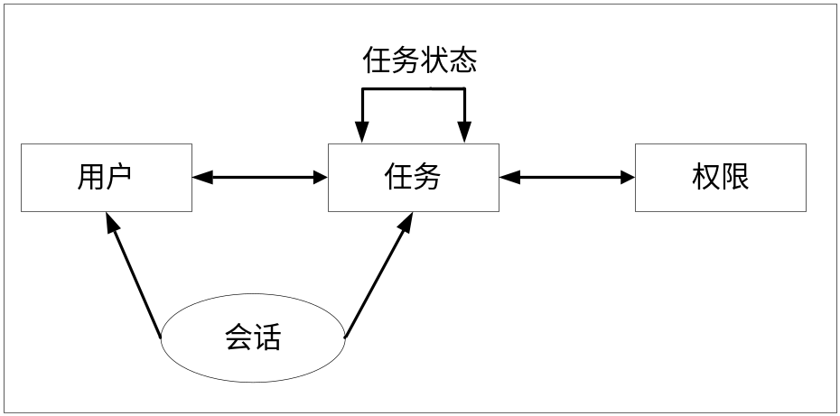
图 2.1 基于任务的访问控制模型
基于任务的访问控制的基本思想是：将访问权限和任务（活动）相结合，每个任务的执行过程都是主体使用相关访问权限访问客体的过程^{[10]}。系统授予给主体的访问权限，不仅与主体和客体相关，还与主体当前执行的任务和任务状态有关，客体的访问控制权限随着执行任务的上下文环境而动态变化^{[10]}。
TBAC满足分布式处理、多点访问的信息处理及事务管理系统的安全要求，适应于企业流程的自动化管理，但也存在着一些不足和缺陷，TBAC不适合大型企业的应用系统。因为在企业级的应用系统中，角色是一个非常重要的概念，但TBAC并没有将角色与任务清楚地分开，也不支持角色的层次等级，当用户和任务增多时，对用户和任务的管理相当困难，不利于进行安全控管。同时，TBAC属于主动安全模型，不支持被动访问控制。

2.3.2 基于角色的访问控制（RBAC）
基于角色的访问控制（Role-Based Access Control：RBAC）在用户（user）和访问权限（permission）之间引入了角色（Role）的概念，用户与特定的一个或多个角色相联系，角色同一个或多个访问权限相联系，以此使用户通过所赋予的角色获得相应的权限^{[10]}。与用户和各类权限资源相比，角色是相对稳定的，角色可以根据实际的工作岗位需要生成和取消，而且登录到系统中的用户可以根据自己的需要动态激活自己拥有的角色。

2.3.2.1 RBAC的核心和基本思想
RBAC的核心是角色。角色起着媒介和桥梁的作用，将用户和权限的关系拆分为了：用户和角色的关系+角色和权限的关系。即引入角色的管理模式后，对资源授权管理过程分为两个部分，即首先实现访问权限与角色相关联，然后再实现用户与角色相关联，从而实现了用户与访问权限的逻辑分离，极大地方便了授权管理。
RBAC的基本思想是：将访问的权限分配给角色，再根据用户的职权，分配给每个用户适合的角色，用户通过角色取得相应的权限^{[25]}。

2.3.2.2 RBAC的特点
从RBAC的基本思想可以得出RBAC的特点^{[26]}：
1、访问权限与角色相关联，不同的角色对应不同的权限。如果一个用户不具有任何角色，则该用户无执行任何操作的权限。这一特点保证任何用户只有通过角色获得相应权限，不能绕过角色直接访问客体。
2、主体的活动角色必须是经过授权的^{[27]}。
3、如果某主体执行某个事务，则该事务必须是授权给该用户的当前活动的角色。
4、角色容量：在某一时间段内，每个角色的授权用户数不能超过其基数。
5、角色继承：角色之间可能有互相重叠的职责和权利，为了提高效率，避免相同权限的重复设置，RBAC采用了“角色继承”的概念。“角色继承”定义了这样一些角色，他们有自己的属性，但可能还继承其他的角色的属性及拥有的权限^{[28]}。
6、满足最小权限原则：用户所拥有的权力不能超过他执行工作时所需的权限。
7、满足职责分离原则：对于某些特定的操作集，某一个角色或用户不可同时独立地完成所有这些操作。

2.3.2.3 RBAC的主要模型
基于角色的访问控制模型发展近20多年，是目前国际上较为先进的、主流的安全管理方法。目前基于RBAC的模型有很多种，其中以由Sandhu等人提出的RBAC96模型家族最为著名。
RBAC96是一个模型族，是由RBAC0、RBAC1、RBAC2和RBAC3这一系列从简单到复杂的模型所组成。RBAC0是基本模型，是支持RBAC系统的核心模型，包含了最小特权和职责分离原则。RBAC1在RBAC0的基础上引入了角色层次的概念，即允许角色可继承其他角色的权限。RBAC2在RBAC0的基础上增加了角色互斥机制、基数约束机制和前提约束机制。RBAC3则是RBAC1和RBAC2的集成，是功能最强大、安全性最高的模型。RBAC96模型家族关系图^{[28]}如图2.2所示。
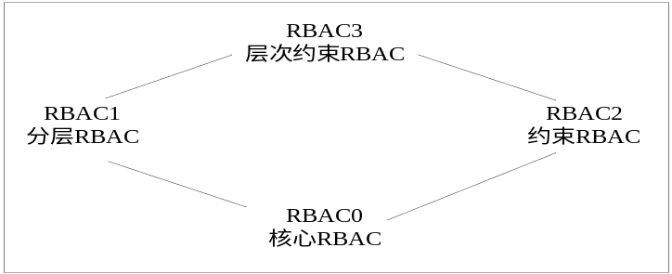
图 2.2 RBAC96模型家族关系图
1、基本模型RBAC0（Core RBAC）：
RBAC0模型是由用户（User）、角色（Role）、权限（Permission）、会话（Session）四个基本要素和用户分配（User Assignment：UA）、权限分配（Permission Assignment：PA）两个基本关系所组成。每个会话都是用户和被激活角色子集的映射。通过会话-角色（Sessions-Roles）映射关系，可以获得会话激活的角色集，通过用户-会话（User-Sessions）映射关系，可以获得与用户有关的会话，用户所拥有的权限，就是当前用户会话中被激活角色的所有权限总合^{[11]}。
2、分层模型RBAC1（Hierarchal RBAC）：
RBAC1在基本RBAC模型的基础上引入了角色的层次关系。通常企业中，职权和义务都是具有线性关系的，角色可能有重叠的权限，而角色的层次关系可以反映这种权力责任关系。在RBAC1中一个角色可以通过继承其他角色来定义。
3、约束模型RBAC2（Constraint RBAC）：
RBAC2在基本RBAC模型的基础上，新增了约束条件，引入了限制集合。通常企业中，职责分离是一种基本的安全原则，即某些职务不允许由同一人担任等。RBAC2则根据角色的实际作用产生一些互斥的约束条件，从而使某些角色只能在一定条件之下行使其职责^{[11]}。角色之间的约束关系有很多种，主要包括：互斥角色、基数约束、先决条件角色、运行时约束等。根据实现机制的不同，约束RBAC又分为静态职责分离（Static Separation of Duties，SSD）和动态职责分离（Dynamic Separation of Duties，DSD）。
4、层次约束模型RBAC3：
RBAC3是RBAC1和RBAC2两者的结合，其模型结构如图2.3所示：
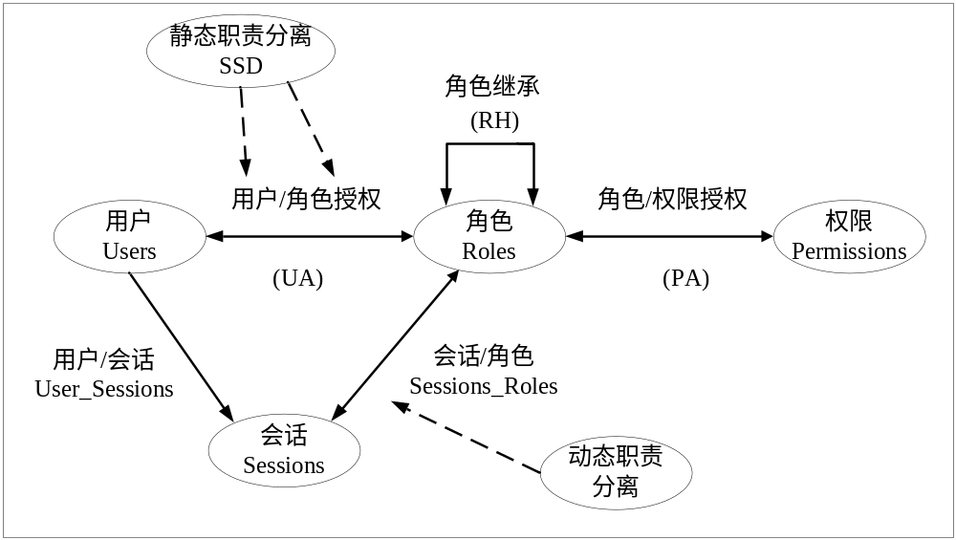
图 2.3 RBAC3模型结构图

2.3.2.4 RBAC的不足之处
虽然RBAC模型通过基于角色对用户进行授权，简化了授权管理方式，降低了授权操作的复杂性，减少了开销，降低了发生错误的概率，但仍然存在以下不足之处：
1、从总体上看，目前对RBAC模型的研究主要偏重于理论，它的研究局限在如何对访问权限进行控制，而将这些模型理论应用到实际系统较少，且对于角色配置、角色实施和实现，RBAC模型在技术上还不十分成熟，仍需进一步研究。
2、就模型本身而言，RBAC模型是独立于任何应用系统的概念模型，没有考虑系统在现实使用时的一些重要的、不可忽略的特性，从而距离实际应用有一定的距离。
3、RBAC模型在实际系统中的应用框架，没有形成相对比较通用的具有典型性的应用框架。

2.3.3 访问控制技术对比分析
在对传统的访问控制技术、基于任务的访问控制技术及基于角色的访问控制技术的研究和比较后，就模型的灵活性、效率、安全性、权限分配操作、实现难度及适用领域等方面总结了四种模型之间的区别和差异，如表2.1所示：
表 2.1 访问控制技术对比分析
 | 访问控制技术 | 灵活性 | 效率 | 安全性 | 权限分配操作 | 实现难度 | 适用领域
自主访问控制（DAC） |  | 较高 | 较低 | 较低 | 复杂 | 简单 | 适用于安全要求较低，功能单一，用户数量较少的应用系统，无法满足现有的企业级应用系统的访问控制要求。
强制访问控制（MAC） |  | 较低 | 较低 | 较高 | 复杂 | 复杂 | 适用于安全级别高的计算机系统，常用于军队和国家重要机构。
基于任务的访问控制（TBAC） |  | 较低 | 中等 | 较高 | 复杂 | 复杂 | 满足分布式处理、多点访问的信息处理及事务管理系统的安全要求，适用于企业流程的自动化管理。
基于角色的访问控制（RBAC） |  | 较高 | 较高 | 较高 | 简单 | 较简单 | 适用于企业级的应用系统。
从中可以看出基于角色的访问控制对于企业级的应用系统而言较优，本文在遵从RBAC模型标准的基础上，针对RBAC模型中存在的不足之处提出了对用户权限管理的一种通用解决方案。

通用权限管理组件的需求分析
第二章主要就传统的安全访问控制技术及基于角色的访问控制（RBAC）模型进行了探讨，并通过对比和分析，总结了RBAC访问控制模型的一些不足之处。本章将在前文理论研究基础之上对基于RBAC模型的通用权限管理组件进行需求分析，并对其功能性及非功能性需求进行剖析和定位。

3.1 通用权限管理组件的功能定位
1、企业级应用系统特点：
随着计算机技术和互联网的快速发展和日益成熟，目前多数企业级的应用系统正逐步发生着如下变化：
（1）功能上逐渐从面向单一、简单功能逐步发展为面向多样、复杂功能。
（2）在用户数量上从仅涉及单一部门的少量用户逐步发展为涉及多机构、多部门的大量用户。
（3）在数据处理上从仅处理敏感度较低、量较小的数据逐步发展为处理敏感度较高的海量数据。
（4）业务变化频繁、用户职能权限变化频繁、用户调动频繁。
2、企业级应用系统的访问控制和安全管理的不足之处：
由于企业级的应用系统存在上述特征，这就给企业级应用系统的安全性带来隐患，给用户权限控制带来了难度。总结目前多用户的企业级应用系统的访问控制和安全管理的不足之处主要表现在：
（1）大多数的企业级的应用系统采取用户直接与权限挂钩的授权方式，增加了授权操作的复杂性，且当用户频繁调进调出、工作岗位权限频繁变化时，更使授权操作效率低下，非常容易出错。
（2）权限管理组件是企业应用系统中代码重用性最高的模块之一，但大多数的企业级应用系统都单独开发用户权限管理模块，一个系统有一个权限体系，功能重复且技术雷同，增加了工作量，造成人力、物力的浪费，不利于后续系统的扩展。
（3）大多数的企业级应用系统对权限粒度控制较单一，一般仅满足于菜单级的权限控制，对于数据级、按钮级的权限控制没有很好的解决方案，不利于企业级的应用系统进行细粒度的安全管理操作。
（4）当用户数量较多，资源数量较多时，会增加系统的开销，使系统运行效率低下。
3、通用权限管理组件的功能定位：
采用统一的安全管理设计思想，高效的设计和清晰、成熟的技术架构体系，构建一个通用的、安全的、可扩展的、细粒度的、高效的权限访问控制管理组件，在维护系统安全方面发挥重要的作用，是十分必要的。本文所提出的通用权限管理组件是为了适应多用户的企业级的应用系统，较为复杂的访问控制和安全管理的要求所提出的。本章节在总结了现有企业级应用系统的访问控制和安全管理的不足之处及RBAC模型的不足之处的基础上，提出了改进和创新，并应用于通用权限管理组件中。针对上述问题，通用权限管理组件的功能定位如下：
（1）简单直观：
通用权限管理组件结合RBAC模型，采用基于角色的访问权限控制方式，简化授权管理过程，方便授权管理操作，使得系统管理员能够有效地管理大量企业用户及应用。同时，便于管理变动，当录用员工、员工辞职、员工职位调动、机构改革等情况下，通用权限管理组件可以做到无需变动应用方案中的核心处理逻辑。
（2）安全性：
遵循最小特权原则和职责分离原则，拦截所有访问受保护资源的请求，检查用户是否具有访问资源的权限，有效地防止非法用户的恶意操作，以及合法用户有意或无意的误操作。
（3）通用性：
符合J2EE平台安全标准并实现NIST标准RBAC理论模型，具有一定的通用性和扩展性。引入元数据的设计理念，以不变的权限控制思想适应于复杂多样的系统要求，适合于企业级的各个应用系统，减少重复开发的成本和降低软件发生错误的概率。
（4）细粒度：
在RBAC模型的基础上，对访问权限的控制粒度进行细化，不仅适用于菜单级的权限控制，同时对数据级及按钮级的权限进行控制，以适应于复杂的权限控制要求。同时，由于细粒度的实现必然涉及更多的客体信息和复杂的权限操作，因此通用权限管理组件需使整个授权管理操作的复杂性不会因客体数量的增多而提高。这就要求授权信息和授权实施进行分离，即授权方式的变更只需修改授权信息而无需修改授权实施的程序代码。
（5）高效性：
与传统的RBAC模型的用户激活角色相比，通用权限管理组件采用二级缓存机制即数据库级缓存机制和内存缓存机制，避免复杂权限系统反复激活不同角色所引起的系统开销，解决运行时权限访问控制的效率问题。

3.2 通用权限管理组件的功能性需求分析
根据前节对通用权限管理组件定位的分析，并结合第二章所述的理论分析，将通用权限管理组件从功能上分解为四大功能模块：登录管理、用户管理、权限组（角色）管理和用户权限管理，其功能模块示意图如图3.1所示。
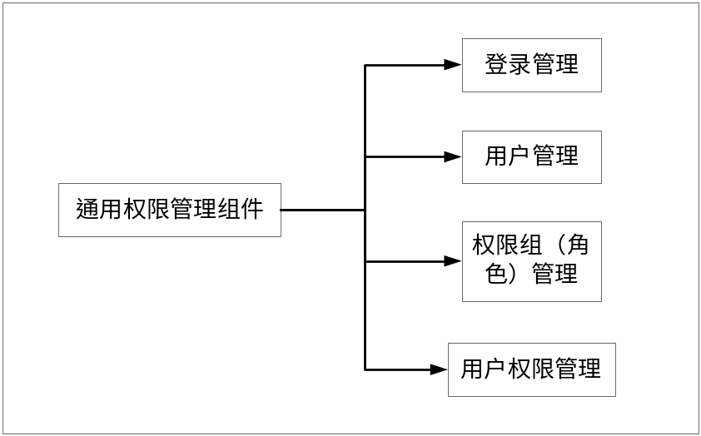
图 3.1 通用权限管理组件功能模块示意图
1、登录管理：对用户输入的用户名和密码进行校验，并对其权限进行验证，防止非法用户的侵入。
2、用户管理：用户是权限的主体，用户管理实现用户基本信息（如：用户编号、用户名称、用户密码等）的维护，包括：新增、修改、查询和删除等操作。
3、权限组（角色）管理：实现角色权限的指派。角色（要素组合-权限组）是系统中权限的抽象集合，通用权限管理组件中通过指定要素定义角色，每个角色（要素组合-权限组）对应着一些特定的权限。负责对角色（要素组合-权限组）的新增、修改、查询和删除操作，包括角色（要素组合-权限组）与权限资源的维护。
4、用户权限管理：实现用户角色指派、用户权限的微调即黑白名单的设置。通用权限管理组件中通过指定要素为用户分配角色，角色（要素组合-权限组）和用户是多对多的关系，一个用户可以拥有多个角色（要素组合-权限组），同时一个角色（要素组合-权限组）可以分配给多个用户。主要操作包括：用户与角色（要素组合-权限组）的新增、修改、查询、删除操作及用户黑、白名单的新增、修改、删除和查询操作。
综上所述，通用权限管理组件的系统用例图如图3.2所示：
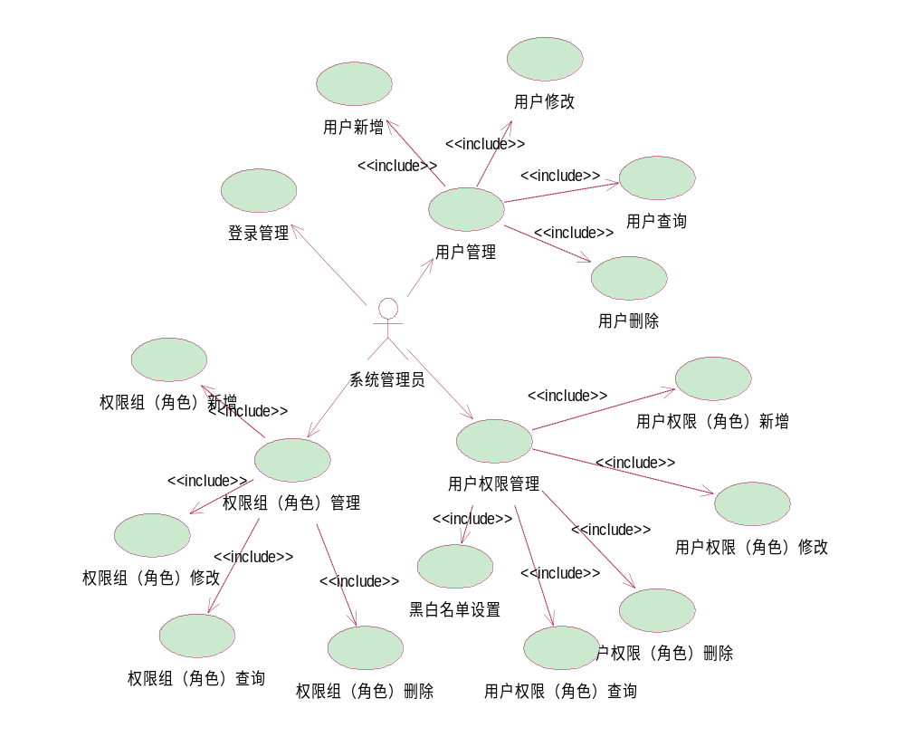
图 3.2 通用权限管理组件的系统用例图

3.3 通用权限管理组件的非功能性需求分析
当用户数量较多，资源数量较多时，会增加系统的开销，使系统运行效率低下。与传统的RBAC模型的用户激活角色相比，通用权限管理组件采用二级缓存机制即数据库级缓存机制和内存缓存机制，避免复杂权限系统反复激活不同角色所引起的系统开销，解决运行时权限访问控制的效率问题。

通用权限管理组件的设计与实现
本章节为本文的主要内容，在第二章节理论研究的基础之上，根据第三章节所述的通用权限管理组件的功能定位及其功能性、非功能性需求，对通用权限管理组件进行了总体结构的设计，并为系统进行建模及对数据库结构进行设计与实现，为通用权限管理组件的应用奠定了基础。

4.1 系统总体结构设计

4.1.1 模型核心对象设计
通用权限管理组件遵从NIST提出的基于角色的访问控制模型（RBAC模型）， 对用户权限管理提出的一种通用的解决方案。通用权限管理组件模型结构图如图4.1所示：
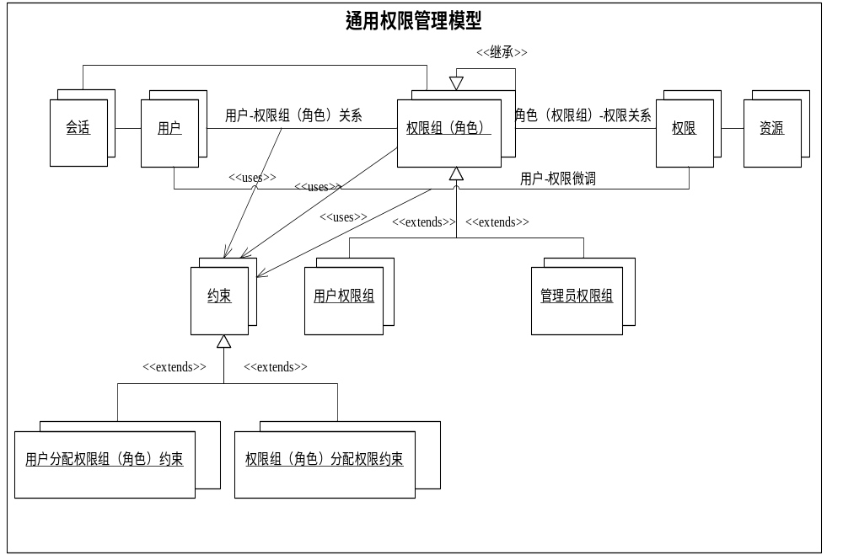
图 4.1 通用权限管理组件模型结构图
模型中主要的要素有：
1、资源：主要指应用系统中需要进行安全控制和保护的对象单位，如菜单资源、按钮资源、数据资源等。
2、权限：在通用权限管理组件中可用于分配的、对受保护资源操作访问许可的基本单元，权限是绑定在特定的资源实例上的，在资源实例化的过程中可能还需要定义一组相关的要素（角色）来唯一标示该权限。
3、权限组（角色）：用于权限分配的基本单位与载体，是一组相关权限的组合包，可通过继承关系，以树形结构的形式支持分级权限的灵活定制。
4、用户：是一组权限的拥有者或主体。用户和权限实现分离，通过授权管理进行绑定。
5、约束：约束规定了权限被赋予权限组（角色）时，或权限组（角色）被赋予用户时，以及当用户在某一时刻激活一个权限组（角色）时所应遵循的强制性规则，主要有用户分配权限组（角色）约束和权限组（角色）分配权限约束。
6. 会话：会话是用户与激活的权限集合之间的映射，一次会话把一个用户和所关联的权限组（角色）联系起来，再结合权限组（角色）-权限的关联关系以及黑白名单，最终形成该用户被授权的所有权限的一个集合。
主要的关系有：
1、用户—权限组（角色）关系：实现用户和权限组（角色）之间的映射关系。一个用户可以有多个权限组（角色），一个权限组（角色）也可以分配给多个用户。
2、权限组（角色）—权限关系：实现权限组（角色）和权限之间的映射关系。权限组（角色）是对多个权限的一个打包，一个权限可以打包在多个权限组（角色）中。
3. 用户—权限关系微调：即黑白名单，对用户和权限关系进行微调。

4.1.2 模型实例设计
通用权限管理组件的目标之一就是将用户权限管理独立化和通用化。在通用权限管理组件模型的基础上，将模型实例化（如图4.2所示），外部应用只需通过调用组件提供的接口，来实现特定应用所需的用户权限管理要求。通用权限管理组件模型实例化分为通用部分和各应用系统专有部分。
通用部分主要实现权限主体的管理、权限管理、角色（权限组）管理。权限主体的管理对应用户管理和用户权限管理功能，实现有效的用户维护并建立用户与权限间的关系。权限管理需建立用户对资源的访问单位及机制，实现可扩充的权限管理功能。角色（权限组）管理需分离权限主体和权限，实现定义和维护角色（权限组）功能。通用部分抽取了用户信息表、用户权限组关系表、权限组信息表、权限组权限关系表、权限信息表、菜单信息表、资源信息表、资源与菜单关系表、用户权限缓存表等多张表（详见4.3 数据库结构设计），通过元数据配置表对这些表进行访问和维护，体现用户、用户权限组（角色）、权限、资源间的关系。
各应用系统专有部分允许各应用系统建立独有的用户分配权限组（角色）约束、权限组（角色）分配权限约束并对资源进行管理。由于外部应用各不相同，资源也多种多样，因此通用权限管理组件在各种约束的建立及资源的配置管理方面需实现很好的扩展性。
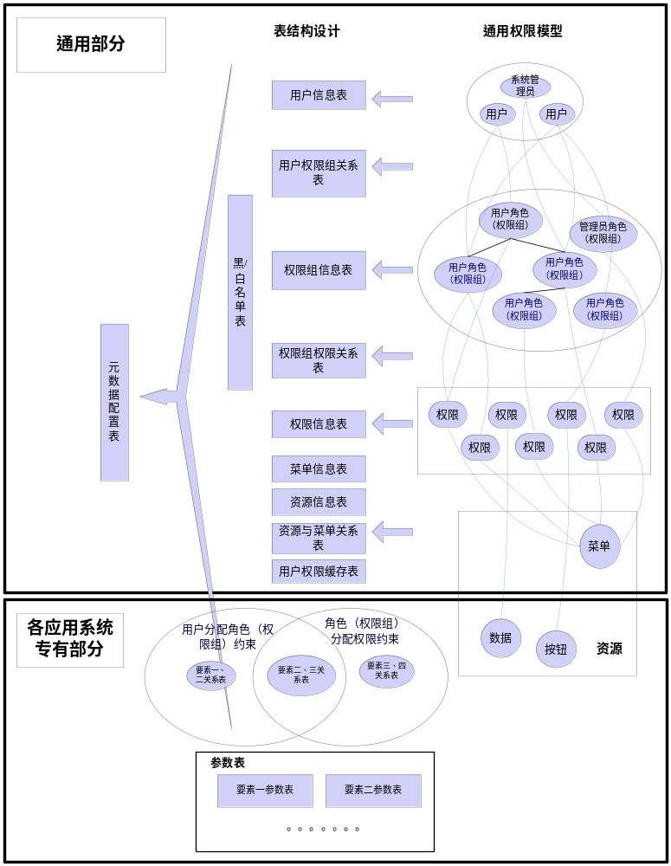
图4.2 通用权限管理组件模型实例化

4.1.3 系统架构设计
通用权限管理组件通过元数据、分层次不同粒度的接口设计，在将用户权限管理模型通用化的同时，改进用户权限管理通用模型和应用系统业务逻辑相结合的过程，同时通过设计缓存来解决系统在运行时的效率问题。
在模型核心对象及模型实例设计的基础上，对通用权限管理组件的系统架构进行设计。通用权限管理组件的系统架构采用MVC标准模式进行分层设计，结构清晰，主要分为DB层、DAO层、API层和用户视图层，如图4.3所示：
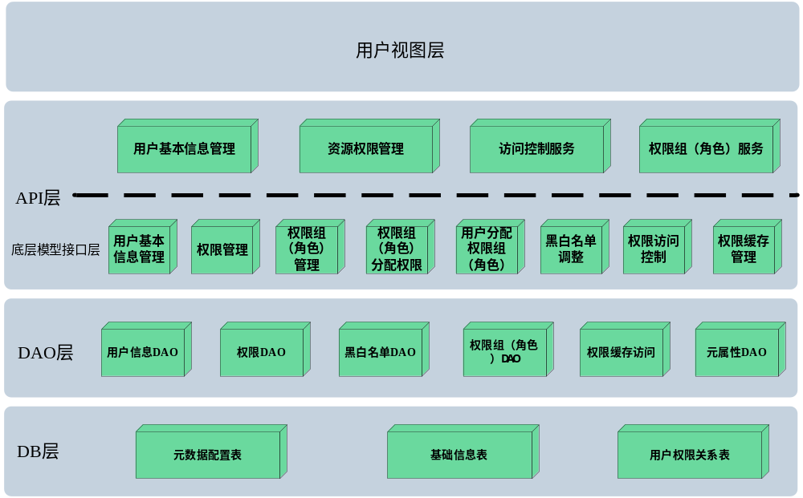图 4.3 通用权限管理组件的系统架构图
1、DB层：数据物理存储层，包括：元数据配置表、基本信息表（用户模型、权限模型、应用资源类表等）和用户权限关系表。
2、DAO层：数据持久层，封装对用户权限管理相关表的存取逻辑，包括：用户信息DAO、权限DAO、黑白名单DAO、权限组（角色）DAO、权限缓存访问DAO、元属性DAO等。
3、底层模型接口层：提供用户权限管理通用接口部分的服务，实现通用模型的所有功能，包括：权限访问控制、权限缓存管理、用户基本信息管理、用户分配权限组（角色）、权限组（角色）管理、权限组（角色）分配权限、黑白名单调整、权限管理等。
4、应用接口层：将通用部分接口程序和特殊业务逻辑程序部分的结合进行封装，主要实现用户权限管理维护的各通用流程逻辑，将特殊的应用业务逻辑留在特定的方法中，在各应用系统中进行扩展实现，包括：用户基本信息管理、资源权限管理、访问控制服务、权限组（角色）服务等。
5、用户视图层：负责通用权限管理组件客户端的展现。

4.2 系统建模

4.2.1 系统的静态结构图
根据系统的总体设计，分别对逻辑模型、DAO层、底层模型接口层、应用接口层进行静态结构设计。
1、逻辑模型：
逻辑模型静态结构主要为通用权限管理组件中各个要素的类图，各层服务将会构建这些对象，并改变对象的状态。逻辑模型包括元数据类（MetaData）、元数据属性类（MetaAttribute）、用户信息类（UserInfo）、权限组（角色）类（RoleGroup）、权限类（Privilege）、黑白名单类（BlackAndWhiteList），其类图如图4.4所示。
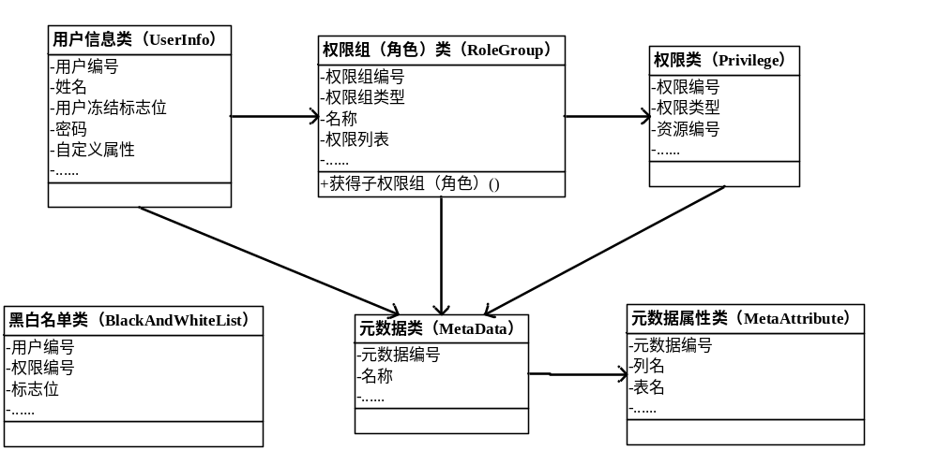图 4.4 逻辑模型类图
用户信息类（UserInfo.java），代表一个用户的基本信息，定义了用户编号、姓名、部门编号、起始日期、终止日期、用户冻结标志位、密码、自定义属性、用户权限组、元数据编号等属性。
权限组（角色）类（RoleGroup.java）代表一个权限组的基本信息，即一个角色所拥有的权限的基本信息，定义了权限组编号、权限组类型、名称、自定义属性、权限列表、元数据编号等属性，getChildrenRoleGroups（）方法通过遍历获取该权限组继承的所有权限组。
权限类（Privilege.java）代表一个可分配的基本权限单元，定义了权限编号、资源编号、权限类型、自定义属性、元数据编号等属性。
黑白名单类（BlackAndWhiteList.java）表示对一个用户权限的黑白名单调整信息，定义了用户编号、权限编号、标志位等属性。
元数据类（MetaData.java）表示用户权限管理中元数据的载体，定义了元数据编号、名称、自定义属性等属性。
元数据属性类（MetaAttribute.java）表示一个元数据的一个元属性，定义了元数据编号、列名、表名等属性。
2、DAO层：
DAO层为数据持久层，封装对用户权限管理相关表的存取逻辑。DAO层包括：用户信息DAO、权限组（角色）DAO、权限DAO、黑白名单DAO、权限缓存访问DAO、元属性DAO等，其类图如图4.5所示。
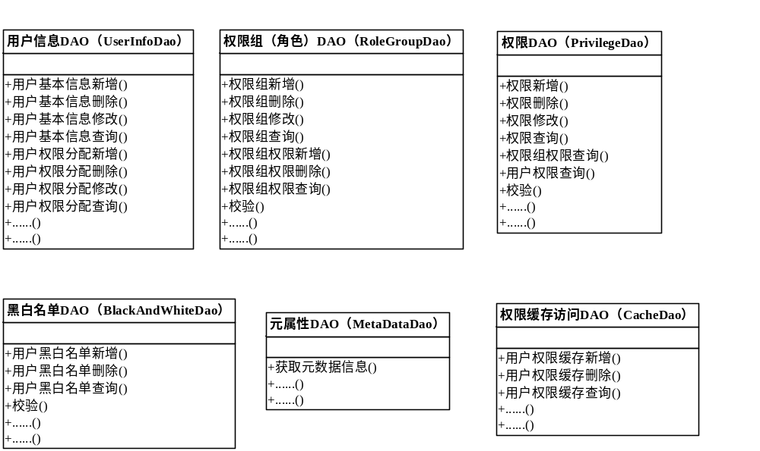图 4.5 DAO层类图
其中，UserInfoDao主要用于封装对用户信息、用户权限的数据库访问操作。包括用户基本信息的新增、删除、修改和查询，用户权限分配的新增、删除、修改和查询等。通过操作用户信息表对用户信息进行查询和维护，通过操作用户权限组关系表对用户权限进行查询和维护。
RoleGroupDao主要用于封装对权限组（角色）及权限组（角色）分配权限的数据库访问操作。通过操作权限组（角色）信息表、用户权限组关系表对权限组（角色）的基本信息进行新增、删除、修改和查询，对权限组（角色）对应的权限进行新增、删除和查询，对用户所拥有的权限组（角色）信息进行查询等。在执行删除权限组操作前，需调用validateBeforeDelete（）方法进行校验，如果已经将权限组分配给用户，则不能删除该权限组；否则删除权限组信息表中的权限记录，以及权限组权限关系表中的相关记录。
PrivilegeDao主要用于封装对权限的数据库访问操作，通过操作权限信息表对权限基本信息进行新增、删除、修改和查询，对权限组所拥有的权限信息进行查询，对用户所拥有的权限信息进行查询。在执行删除权限操作前，需调用validateBeforeDelete（）方法进行校验，如果该权限已经分配给权限组，则不能删除，否则删除权限信息表中的权限记录，以及权限组权限关系表中的相关记录。
BlackAndWhiteDao主要用于封装对黑白名单的数据库访问操作，通过操作黑/白名单表对用户黑白名单进行新增、删除和查询等。在进行新增数据操作前，需调用validateBeforeAdd（）方法进行校验，如果该黑白名单已经存在在表中，则无法添加该黑白名单，否则新增黑/白名单表相关权限记录。
MetaDataDao主要用于封装对元数据的数据库访问操作，通过查询元数据表和元属性表，获取元数据信息。
CacheDao主要用于封装对权限缓存的数据库访问操作，通过操作用户权限缓存表，对用户权限缓存进行新增、删除和查询。
在整个分层架构开发中，所有对于数据库的操作必须全部放在Dao这一层中进行处理。Dao对数据库级的逻辑进行了封装，负责与数据库进行交互，只提供接口给Service调用，并通过pojo类实现数据的传递。
3、底层模型接口层：
底层模型接口层，提供用户权限管理通用接口部分的服务，实现通用模型的所有功能，包括：权限访问控制管理、权限缓存管理、用户信息管理、用户分配权限组（角色）、权限组（角色）管理、权限组（角色）分配权限、黑白名单调整、权限管理等，其类图如图4.6所示。
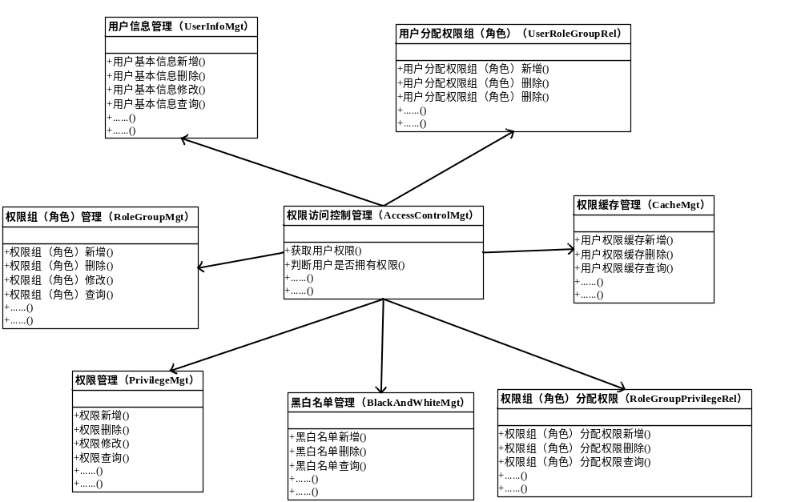图 4.6 底层模型接口层类图
其中，UserInfoMgt主要用于封装对用户基本信息维护的操作，包括用户基本信息的新增、删除、修改、查询、用户密码的修改、用户账号的冻结和解冻等。UserInfoMgt通过调用UserInfoDao、BlackAndWhiteDao实现上述功能。
PrivilegeMgt主要用于封装对权限的操作，包括权限的新增、删除、修改和查询等。PrivilegeMgt通过调用PrivilegeDao实现上述功能。
RoleGroupMgt主要用于封装对权限组（角色）的操作，包括权限组（角色）的新增、删除、修改和查询等。RoleGroupMgt通过调用RoleGroupDao实现上述功能。
RoleGroupPrivilegeRel主要用于封装对权限组（角色）分配权限的操作，包括权限组（角色）分配权限的新增、删除和查询等。RoleGroupPrivilegeRel通过调用RoleGroupDao实现上述功能。
UserRoleGroupRel主要用于封装对用户分配权限组（角色）的操作，包括用户分配权限组（角色）的新增、删除和查询等。UserRoleGroupRel通过调用UserInfoDao实现上述功能。
BlackAndWhiteMgt主要用于封装对黑白名单的操作，包括黑白名单的新增、删除和查询等。BlackAndWhiteMgt通过调用BlackAndWhiteDao实现上述功能。
AccessControlMgt主要用于提供权限访问控制的服务，包括根据用户Id和选择的权限组类型或者根据用户Id和权限组Id，关联用户的黑白名单，获取用户的某个权限组下的所有权限；根据用户Id和权限组类型或者查询条件获取用户的权限组；根据用户Id和权限Id判断用户是否拥有权限等。
CacheMgt主要用于封装对权限缓存的数据库访问操作，包括缓存的新增、删除和查询等。通用权限管理组件采用二级缓存机制即数据库级缓存机制和内存缓存机制，避免复杂权限系统反复激活不同角色所引起的系统开销，解决运行时权限访问控制的效率问题。CacheMgt将经常要访问的权限控制通过延迟缓存的方式缓存在内存中，在缓存满了之后进行清除。同时，凡是对权限模型进行的任何更新操作，均会使相应部分的缓存数据失效，以避免脏数据的产生。
4、应用接口层：
将通用部分接口程序和特殊业务逻辑程序部分的结合进行封装，主要实现用户权限管理维护的各通用流程逻辑，将特殊的应用业务逻辑留在特定的方法中，在各应用系统中进行扩展实现，包括：用户基本信息管理、资源权限管理、访问控制服务、权限组（角色）服务等，其类图如图4.7所示。
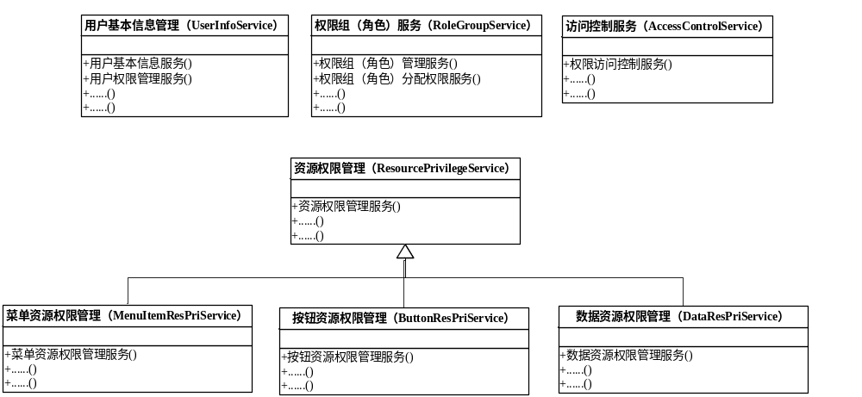图 4.7 应用接口层类图
其中，UserInfoService主要用于提供用户基本信息及用户权限管理的服务，包括用户基本信息的维护、用户密码修改、用户冻结和解冻、用户权限的维护等。UserInfoService通过调用UserInfoMgt的新增、删除、修改和查询用户方法，并做一些与应用相关的操作，对用户基本信息进行维护；通过调用UserRoleGroupRel的新增、删除和查询用户权限组方法，并做一些与应用相关的操作，对用户权限组进行维护；通过调用BlackAndWhiteMgt的新增、删除黑白名单方法，对用户的权限进行微调。
RoleGroupService主要用于提供权限组（角色）管理、权限组（角色）分配权限的服务，包括权限组（角色）的新增、删除、修改和查询，权限组（角色）分配权限的新增、删除、修改和查询等。RoleGroupService通过调用RoleGroupMgt的新增、删除、修改和查询权限组的方法，实现上述功能。
ResourcePrivilegeService主要用于提供资源权限管理的服务，包括新增、删除、修改和查询权限组，新增、删除、修改和查询资源等。MenuItemResPriService、ButtonResPriService、DataResPriService继承了ResourcePrivilegeService，分别用于实现菜单资源、按钮资源和数据资源的权限管理。
AccessControlService主要用于提供权限访问控制的服务，包括根据用户Id和选择的权限组类型，或者根据用户Id和权限组Id，关联用户的黑白名单，获取用户在某个权限组下的所有权限。根据用户Id和权限组类型或者查询条件获取用户的权限组；根据用户Id和权限Id判断用户是否有拥有权限等。
Service层主要负责对数据库调用操作的一个封装，提供一个统一的接口给Form层使用。

4.2.2 系统的动态结构图
根据系统总体设计及静态结构图，接下来对系统的关键过程：权限组（角色）分配权限、用户分配权限组（角色）、权限访问控制机制，进行动态结构设计，并且建立相应的动态模型。下面主要以时序图为例对系统进行动态建模，说明各个对象间的关系，对象之间消息的时间顺序和对象之间的交互。
1、权限组（角色）分配权限：
权限组（角色）分配权限时序图如图4.8所示：
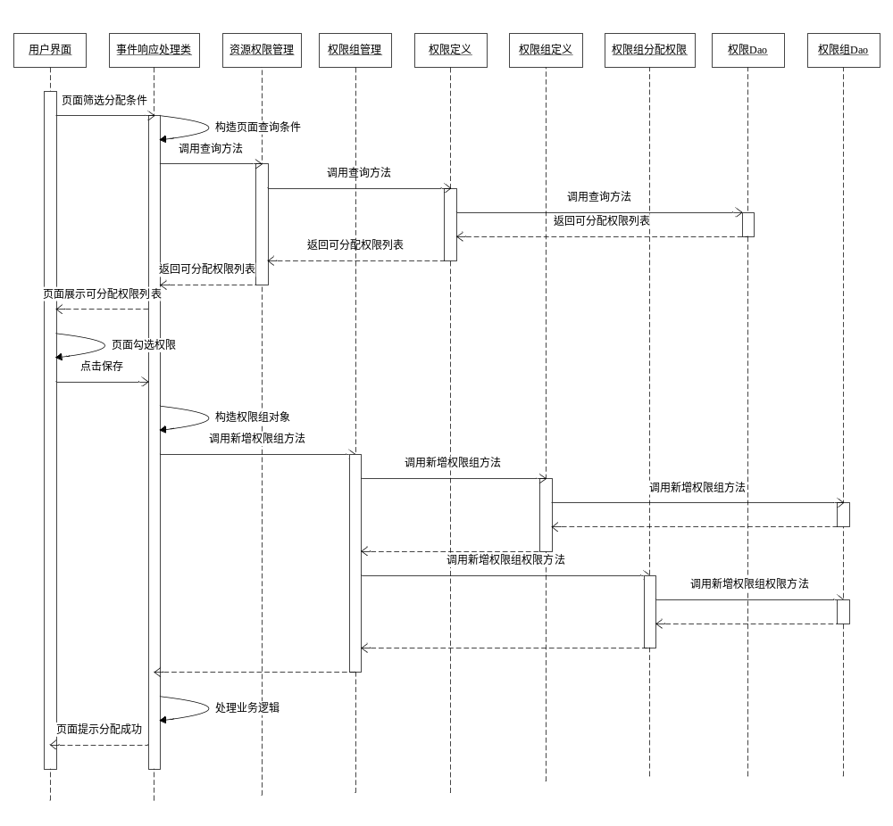图 4.8 权限组（角色）分配权限时序图
权限组（角色）分配权限，主要包括：新增权限组（角色）信息及为权限组（角色）分配权限两个关键步骤。
系统管理员首先在页面中筛选分配的条件,这些条件可以是定义权限组（角色）的要素，如：用户所属的专业、机构行级别等，从广义上扩充了角色的概念。然后，点击查询，将页面查询条件的控件值映射成pojo对象。根据查询条件，调用resourcePrivilegeService中的getResourcePrivilege（）方法获得资源信息，调用privilegeMgt及PrivilegeDao中的getPrivilege（）方法从权限信息表中根据权限Id获得可分配的权限信息。系统获取满足条件的权限列表并返回，同时将pojo对象映射到页面控件上。系统管理员在显示的可分配的权限列表中勾选待分配的权限，点击保存，进行提交。系统将页面的控件值映射成pojo对象，调用roleGroupService、roleGroupMgt及roleGroupDao中的addRoleGroup（）方法，在权限组信息表中插入数据，新增权限组。调用roleGroupPrivilegeRel和roleGroupDao中addRoleGroupPrivilege（）方法，在权限组权限关系表中插入数据，为权限组分配权限。
2、用户分配权限组（角色）：
用户分配权限组（角色）时序图如图4.9所示：
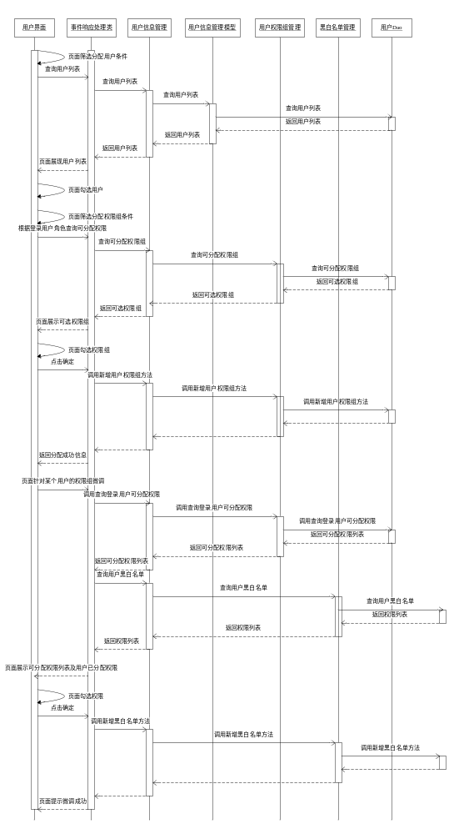
图 4.9 用户分配权限组（角色）时序图
用户分配权限组（角色），主要包括：新增用户权限组（角色）信息及为用户进行权限微调两个关键步骤。
系统管理员首选在页面中筛选分配的条件，系统查询满足条件的用户列表，调用userInfoService、userInfoMgt及userInfoDao中getUserInfo（）方法，根据查询条件查询用户信息表获取待分配的用户列表。系统返回满足条件的用户列表，并将用户对象映射成页面控件值，将查询结果返回到页面进行展现。页面对用户列表进行筛选，选择权限组的分配约束条件，根据查询当前登录用户的权限，系统调用acService、accControl及userInfoDao中getUserRoleGroup（）方法，根据查询条件获取当前登录用户的可二次分配的权限组列表，并返回。系统管理员在页面中选择分配给用户的权限组，点击提交。系统调用userInfoService、userRoleGroupRel及userInfoDao中addUserRoleGroup（）方法，在用户权限组关系表中插入数据，添加用户与权限组的关系，为用户分配权限组。同时，系统调用cacheMgt中removeObj（）方法，将用户权限缓存的失效标志置为失效，并调用cacheDao中delCache（）方法，把权限缓存从数据库缓存中删除。系统返回显示分配成功信息。
系统管理员在页面中选择用户权限微调，系统调用acService、accControl及userInfoDao中getUserPrivilege（）方法，根据用户Id和权限类型，获取用户的权限，同时调用userInfoService、blackAndWhiteMgt及blackAndWhiteDao中getBlackAndWhiteList（）方法，关联用户的黑白名单，将可分配权限与用户的黑白名单返回到页面展示。系统管理员在页面中勾选用户微调的权限，添加用户的黑白名单，点击确定。系统调用userInfoService、blackAndWhiteMgt及blackAndWhiteDao中addBlackAndWhiteList（）方法，在黑白名单表中插入数据，实现用户权限的微调。在新增用户黑白名单前，系统会调用blackAndWhiteDao中的校验方法，若校验通过，则允许新增用户黑白名单，否则提示错误信息。同时，系统调用cacheMgt中removeObj（）方法，将用户权限缓存的失效标志置为失效，并调用cacheDao中delCache（）方法，把权限缓存从数据库缓存中删除。
3、权限访问控制机制：
权限访问控制机制时序图如图4.10所示：
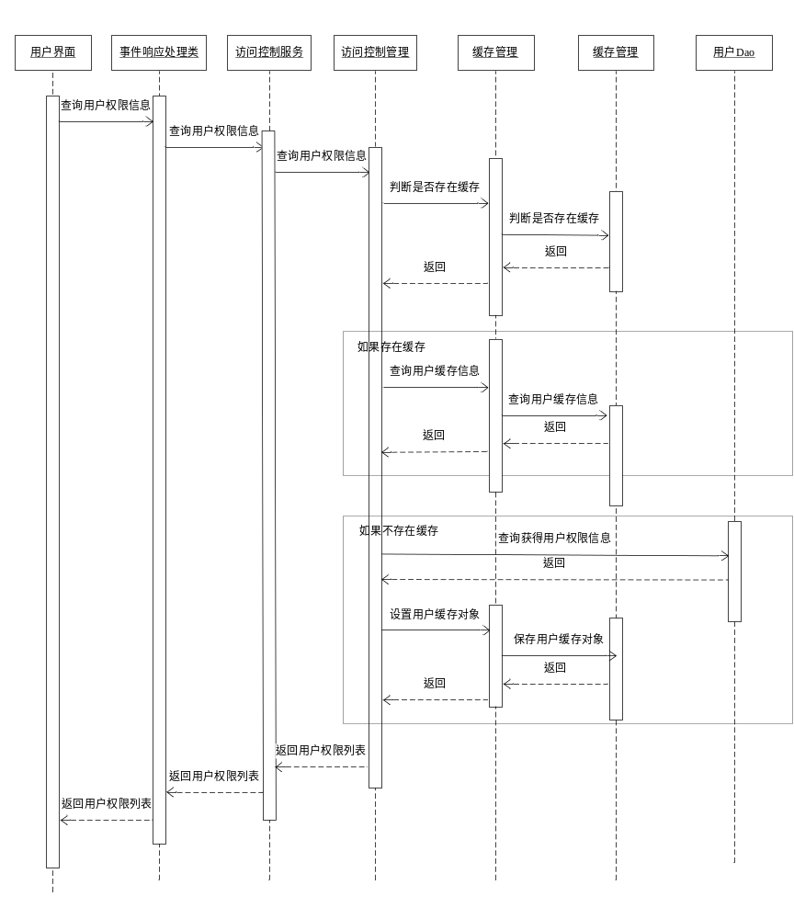图 4.10 权限访问控制机制时序图
权限访问控制机制，判断用户权限缓存是否存在，若存在，则直接从用户缓存中获取用户权限信息；若不存在，则关联用户信息表、权限组（角色）信息表、权限信息表、权限组权限关系表、用户权限组关系表、黑/白名单表，获取该用户的权限，并将结果存为缓存。通用权限管理组件通过设计二级缓存机制，解决运行时权限访问控制的效率问题。
系统根据选择的用户Id和权限组类型，调用acService及accessControlMgt中getUserPrivilege（）方法。根据key，调用cacheMgt及cacheDao中isCached（）方法判断权限缓存是否存在，并返回判断结果。若返回的结果为true（在缓存中），则根据key调用cacheMgt及cacheDao中getCache（）方法，从缓存中直接读取用户权限缓存，并返回。若返回的结果为false（不在缓存中），则根据用户Id和权限类型，调用userInfoDao中getUserPrivilege（）方法，关联用户信息表、权限组（角色）信息表、权限信息表、权限组权限关系表、用户权限组关系表、黑/白名单表，获取用户权限并返回。调用cacheMgt中setObj（）方法将权限缓存放入缓存中，调用cacheDao中saveCache（）方法，将权限缓存放入缓存表中，同时置失效标志位为有效。
权限访问控制除了通用访问控制之外，对于页面资源控制和数据权限控制还有以下设计：
（1）页面资源控制：页面资源控制可通过权限标签的形式进行配置化管理，在页面上将需要控制的一组页面资源（如按钮等）加上权限控制标签，在权限标签上定义对应的权限资源id，由框架对其进行统一的控制管理。
（2）数据权限控制：数据权限控制分为主动调用式和AOP注入式两种。主调式：由应用的查询逻辑函数主动调用权限管理的接口获取数据权限，在查询语句中引入该数据权限控制。AOP注入式：应用函数查询数据返回结果集，在调用返回前由框架进行拦截，并根据数据权限进行数据过滤。

4.3 数据库结构设计
数据库设计是实现通用权限管理组件的重要部分，也是实施访问控制的重要基础。数据库的结构设计主要采用元数据的配置方式，实现后台表结构的自由变换，给系统的功能实现提供良好的内在机制，提高系统的可扩展性。良好的数据库结构对组件的实现非常关键，必须满足如下要求：
1、清晰准确，合理表述“用户-角色-权限”这一RBAC模型的核心思想。
2、便于扩展，将通用部分进行抽取并实现配置化，以不变的结构应对变化的业务需求，以此体现出组件的通用性。
针对上述要求，将数据库表设计为三大类。
1、元数据配置表
为了满足通用权限管理组件的通用性，本组件引入了元数据模型设计思想，将权限管理中涉及的各元数据的属性进行抽取并配置化，做到今后元属性配置随着需求的变化而变化，但基于元属性之上封装的接口对需求的变化关闭。以此简化该组件的使用和实现组件的通用性。
元数据配置表用于存储元数据信息，将各应用系统中特有的业务概念进行提取，用元数据存储，以此提高系统的通用性和可扩展性。对应后台两张表META_DATA、META_PROPERTY，分别描述系统的元数据信息和元数据对应的属性。前台通过UmMetaDataFactory（用户权限管理元属性工厂），在应用启动时，读取后台META_DATA、META_PROPERTY的信息，将系统的元数据加载到服务器上，并通过UmMetaDataFactory的getMetaDataById方法获取元数据。
2、基础信息表
基础信息表主要用于存储用户、权限组（角色）、权限、菜单、资源（如：菜单、按钮、数据等）等基本信息。
3、用户权限关系表
此类表主要用于存储用户与权限组（角色）、权限组（角色）与权限、用户与权限、资源与菜单间的关系信息。依据RBAC模型的核心概念，从逻辑上将用户和权限分开，权限不再与用户直接相联系，而是通过权限组（角色）这一中间媒介，实现用户和权限相关联，用户通过权限组（角色）间接地获取访问系统资源的权限，充分体现了“用户-角色-权限”这一RBAC模型的核心思想。
其中，黑/白名单表（REL _BLACK_WHITE_LIST）主要用于存储用户权限微调信息。
用户权限缓存表（REL_USER_PRIV_CACHE）主要用于存储缓存数据，对于权限变动不是很频繁的权限数据，通过预查询把结果缓存在数据库表中，访问该部分权限时可直接通过读取缓存表来获取某用户的所有该类型权限，以此实现通用权限管理组件的二级缓存机制，提高组件的效率。
菜单、资源与按钮关系表（REL_RESOURCE_BUTTON）、菜单、资源与数据关系表（REL_RESOURCE_DATA）主要用于存储各资源信息及各资源的关系信息，以此实现细粒度的权限控制。
数据库关系图如图4.11所示：
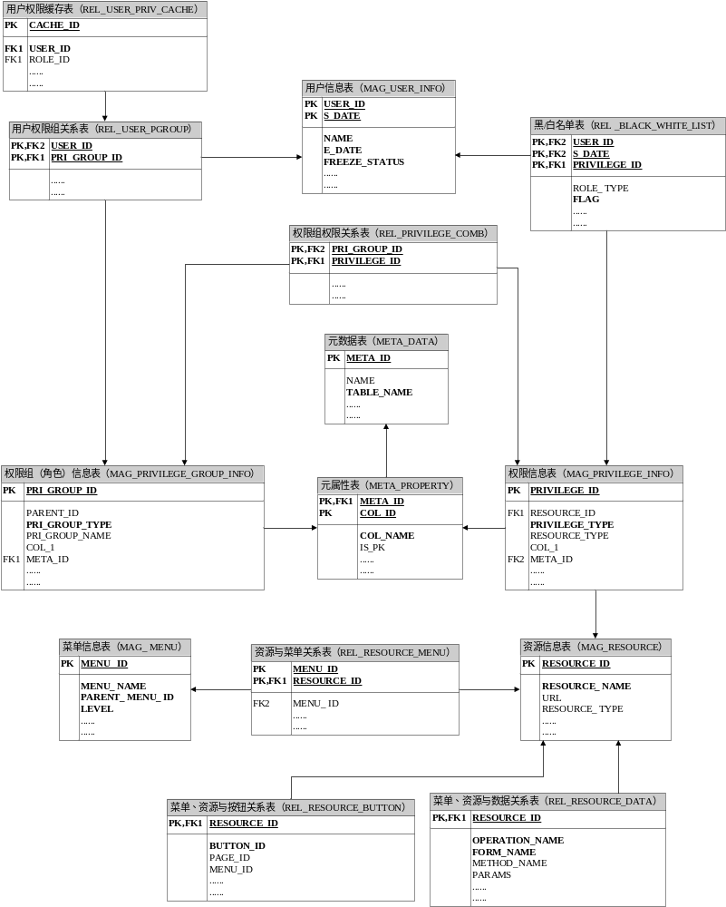图 4.11 数据库关系图
通用权限管理组件建立了5个核心实体，分别为：用户、权限、权限组（角色）、菜单、资源。这些实体与系统中的表相对应。
用户信息表主要用于存放用户基本信息，包括用户ID、用户姓名、密码、用户冻结状态等。
权限信息表主要用于存放权限的基本信息，描述对资源的访问能力，包括权限ID、资源ID、权限类型、要素一、要素二、要素三、要素四等。其中，对于应用系统中的任何资源都可以将其定义为权限，如：菜单、按钮、数据等，以资源为单位进行权限分配，以实现细粒度的权限控制。权限类型主要用于指定权限控制的访问策略，不同权限类型对应不同的访问策略，如：菜单对应用户是否可以打开某页面的访问策略；按钮对应用户是否具有某种操作权限的访问策略；数据对应用户是否可以查看某数据的访问策略。单纯的权限没有任何意义，因此在新增权限时必须定义权限类型。
权限组（角色）信息表主要用于存储权限组（角色）的基本信息，描述决定权限组（角色）的要素组合，包括：权限组ID、父权限组ID、权限组类型、权限组名称、要素一、要素二、要素三、要素四等。其中，父权限组ID主要实现角色继承关系。要素主要体现决定权限组的条件组合，是广义上的角色，例如：可以由用户所属部门、专业、机构行级别等要素决定其权限。通过使用元数据配置要素的方式，扩展组件的使用范围，增强组件的可扩展性。
菜单信息表主要用于存储菜单的基本信息，包括：菜单编号、菜单名称、菜单描述、菜单状态等。
资源信息表主要用户存储资源的基本信息，包括：资源ID、资源名称、资源描述、资源类型等。其中，资源类型是资源的抽象，引入类型的概念以使组件结构更加清晰，同时便于扩展。资源类型与权限信息表中的权限类型对应。
这些实体通过元数据进行定义和配置。通过用户权限组关系表体现用户与权限组（角色）实体间的关系，依据RBAC模型，用户拥有的权限只可通过角色（权限组）进行分配，用户不可直接接受权限（用户微调除外），一个用户可以拥有多个角色（权限组），一个角色（权限组）可以分配给多个用户；通过权限组权限关系表体现权限组（角色）与权限实体间的关系，一个角色（权限组）可以拥有多个权限，一个权限可以分配给多个角色（权限组）；通过黑/白名单表体现用户与权限实体间的微调关系，这与现实的权限管理要求相吻合，使授权管理更有效和方便；通过资源与菜单关系表体现资源与菜单实体间的关系；通过菜单、资源与按钮关系表体现菜单、资源与按钮实体间的关系；通过菜单、资源与数据关系表体现菜单、资源与数据实体间的关系。这一数据结构的设计充分、合理地表述了“用户-角色-权限”这一RBAC模型的核心思想。

4.4 系统实现及扩展
通用权限管理组件在 J2EE平台上，采用面向对象程序设计语言—JAVA来最终实现通用权限管理组件。

4.4.1 Pojo、Dao、Service的实现及扩展
通用权限管理组件采用标准的MVC模式，将应用分为三层：View Layer、Control Layer、Model Layer。其中，Model Layer的实现方式为：根据所要提供的服务选取Dao注入到各个模型层的类中，将Dao中的方法组合起来，完成通用权限管理组件中的独立功能。由于模型层提供了通用权限管理组件通用接口部分的服务，实现通用模型的所有功能。通常根据应用的需求，扩展Dao层与Service层即可。如需要扩展Model层，只需要继承Model层的类，然后添加方法，修改配置文件中Bean，扩展方法同一般的分层架构的开发。
下面，就Model Layer中三个对象，Pojo、Dao和Service的实现及扩展方式具体说明如下：

4.4.1.1 Pojo的实现及扩展
Pojo是对各层在数据传递的数据的一个封装。通用权限管理组件中的pojo类，不同于通常理解的pojo类，而是结合元数据的实现，将pojo类设计成一个可伸缩的pojo，或者可以理解为是一个Map，但Map的key是根据元数据的属性而定。
其实现方法为：
1、首先实现一个基类：UmPojo。通用权限管理组件中所有的pojo都通过Spring配置然后从容器中获取。因此必须实现配置属性的set方法，如图4.12所示。
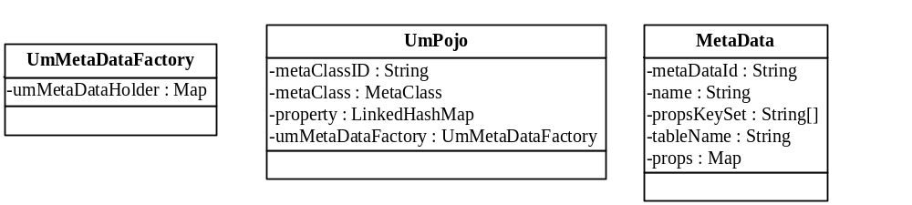
图 4.12 通用权限管理组件Pojo的实现方式
2、继承基类UmPojo，实现子类：UserInfo、Privilege、RoleGroup、BlackAndWhiteList等。
3、编写Spring配置文件。
通用权限管理组件已经提供了常用的UserInfo、Privilege、RoleGroup、BlackAndWhiteList四个Pojo，如果仅仅是普通属性（String类型）的扩展和改变，只需要进行简单配置即可；如果需要扩展特殊数据结构（List、Map等），则需要继承UmPojo，具体扩展方法如下：
1、Pojo的普通属性扩展：
场景1：根据应用的需求更改原有属性，元属性的ID不变。例如UserInfo，通常应用中只有一个UserInfo类，只需要根据应用的需求修改一下通用权限管理组件中提供的属性即可，即根据元属性配置的方法，修改META_PROPERTY表中的属性。在程序中可通过ComponentFactory获取Pojo。
场景2：应用中可能需要分配多种权限，因此存在多个不同元数据的Privilege类，此处举例配置菜单权限和按钮权限。首先，分别配置元数据menuPrivilege和btPrivilege，菜单权限和按钮权限的Id分别为：menuPrivilege、btPrivilege。其次，编写配置文件，如图4.13所示。最后在程序中即可通过ComponentFactory获取Pojo。
<bean id="menuPrivilege" class="com.ext.userManagement.pojo.Privilege" scope="prototype">
<property name="metaDataID"><value>menuPrivilege</value></property>
<property name="umMetaDataFactory"><ref bean="UmMetaDataFactory"/></property>
</bean>
<bean id="btPrivilege" class="com.ext.userManagement.pojo.Privilege" scope="prototype">
<property name="metaDataID"><value> btPrivilege </value></property>
<property name="umMetaDataFactory"><ref bean="UmMetaDataFactory"/></property>
</bean>
图 4.13 通用权限管理组件配置菜单权限和按钮权限程序示例
2、继承UmPojo的扩展方法：
首先，实现扩展Pojo，继承UmPojo。然后，配置元数据及编写配置文件。最后，在程序中即可通过ComponentFactory获取Pojo。

4.4.1.2 Dao的实现及扩展
Dao层封装的对数据库的访问操作，其实现方法为：
1、基于元数据的单表操作：
每个Dao都有一个metaDataID，用来获取元数据的属性，然后拼接对单表的操作（insert、update、delete、select）的sql语句，适用于通用的CRUD。以下场景需要自行扩展dao的方法：
（1）Where条件中的操作符=不满足，还需要<、>、like 等；
（2）查询需要order by （遇到此类情况，通常查询和翻页结合使用，实现该dao的翻页类即可）。
2、批量操作：
此处的批量操作仅指单表的批量操作，提供批量新增和批量删除，实现方法同上。
3、联表查询：
通用权限管理组件中存在很多联表查询，采用sqlmap来实现，这样易于应用的扩展和修改。具体实现方法为：在dao层实现方法调用sqlMap, 参数sqlMap的Id采用Spring配置的方式注入到Dao中，因此应用可以自行根据需求实现sqlMap然后替换原有Id。
4、翻页查询：
通用权限管理组件实现一个继承TurnPageSqlDAO的抽象类UmTurnPageSqlDAO，并提供两个方法获取sqlMap的sql和UmDao根据元属性拼接的sql。组件中没有直接可用的翻页查询接口，需要应用自行扩展。
Dao层的扩展方法为：
1、UmDao单表操作：
首先，继承UmDao或者通用权限管理组件其他Dao（UserInfoDao、RoleGroupDao、PrivilegeDao、BlackAndWhiteDao、CacheDao等）。其次，根据需求重载方法及编写Dao配置文件。最后，在原配置文件中替换Model型的property。
2、联表查询：
根据需要扩展的Dao的方法名，在配置文件中找到对应bean的property的value值，该value值为sqlMap的空间名.ID。可以新建一个sqlMap文件和ID，替换bean中的property值，或者直接对sqlMap进行修改。

4.4.1.3 Service的实现及扩展
Service把对数据库的调用操作封装起来，提供统一的接口给事件响应类调用，Pojo作为调用时传输的实例。
Service层的每个方法都分为四步：校验、核心操作、核心操作之后的其他操作、日志记录。核心操作调用model的方法实现，校验、核心操作之后的其他操作以及日志记录都是留给应用自己实现的。四个方法之间通过ac（ActionContext）来传递数据。
其扩展方法为：新建应用接口层Service，继承通用权限管理组件中提供的Service，并重载相关方法。

4.4.2 常见功能的实现及扩展

4.4.2.1 登陆管理的实现及扩展
通用权限管理组件对用户登录管理进行了基本实现，由于用户登录功能较为独立，因此将其封装在后台的存储过程中，通过实现pckg_signInInfo.proc_getSignInInfo对用户登录进行管理，该存储过程的流程示意图，如图4.14所示。
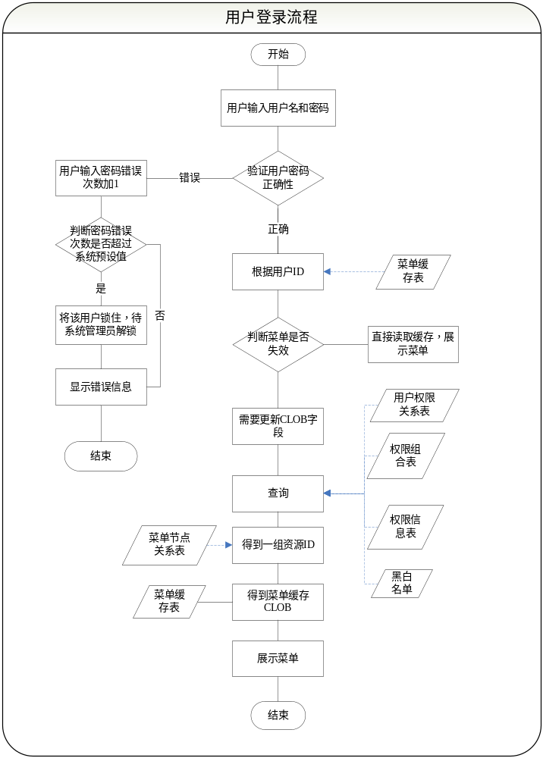
图 4.14 通用权限管理组件登录流程示意图
其扩展方法可以通过修改后台存储过程以实现特定应用对于用户登录的特殊需求。

4.4.2.2 用户管理的实现及扩展
通用权限管理组件有用户基本信息维护的基本实现，包括用户信息的新增、删除、修改和查询，用户状态的冻结和启用，用户密码的修改等。通过调用UserInfoService、UserInfoMgt、UserInfoDao等相关接口，操作用户信息表得以实现。其中，通用权限管理组件内部处理用户删除操作时采用逻辑删除的方式，即将用户的终止日期设置为操作当日的系统时间（特殊情况：删除当日新建的用户时，做物理删除）。
采用元数据的配置方法，用户信息表能实现通用性，应用只需根据需要修改元属性表中用户的属性即可，无需新建用户信息表或者修改通用权限管理组件已有表结构。同时，可以基于该组件进行功能扩展和修改，扩展方式具体说明如下：首先，根据应用需求，明确用户的属性，修改用户元属性配置。其次，修改用户查询页面的展现table，根据元属性修改table、head等的定义及数据展现。同时，修改用户信息编辑页面的控件，根据用户属性的类型，添加、修改控件。最后，根据需要扩展UserInfoDao以及UserInfoService。

4.4.2.3 权限组（角色）管理的实现及扩展
通用权限管理组件有权限组（角色）维护的基本实现，包括权限组（角色）本身信息的新增、删除、修改和查询，权限组权限的添加和删除等。通过调用RoleGroupService、RoleGroupMgt、RoleGroupPrivilegeRel、RoleGroupDao等相关接口，操作权限组（角色）信息表、权限组权限关系表等得以实现。该组件中权限组的要素只有一个：角色。
同时，可以基于该组件进行扩展和修改，扩展方式具体说明如下：首先，需求分析，确定权限组的要素。其次，添加权限组元属性配置（组件中已经有菜单权限组的配置，只需要对此修改即可）。同时，对pojo对象进行配置，编写form页面，调用RoleGroupService中提供的各种方法。最后，根据需要扩展RoleGroupDao以及RoleGroupService。

4.4.2.4 用户权限管理的实现及扩展
通用权限管理组件有用户权限分配的基本实现，包括用户权限组的新增、删除和查询，用户黑白名单的查看及修改等。通过调用UserInfoService、UserRoleGroupRel、UserInfoDao等相关接口，操作用户权限组关系表、黑/白名单表等得以实现。
同时，可以基于该组件进行扩展和修改，扩展方式具体说明如下：首先，修改或编写用户权限新增页面，根据权限分配的流程，编写页面，调用UserInfoService层提供的多种方法。同时，根据需要扩展UserInfoDao以及UserInfoService。

4.4.2.5 缓存机制的实现及扩展
通用权限管理组件采用二级缓存的机制，解决运行时权限访问控制的效率问题。二级缓存机制包括数据库级缓存机制和内存缓存机制，通过调用内存缓存Cache接口、数据库缓存CacheDao接口实现。
内存级缓存放置在session中，在dsedata.xml定义，从ComponentFactory获取UmCacheService，然后按名获取缓存对象。代码示例如图4.15所示：
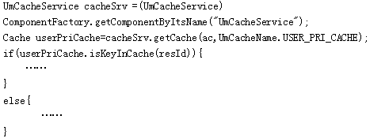
图 4.15 通用权限管理组件内存级缓存代码示例
数据库缓存对数据库缓存的操作封装在CacheDao中（com.ext.userManagement.dao.CacheDao），使用时，需要先从ComponentFactory获取CacheDao。代码示例如图4.16所示：
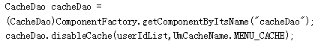
图 4.16 通用权限管理组件数据库级缓存代码示例
二级缓存将上述两种缓存机制混合使用，就形成了二级缓存。代码示例如图4.17所示：
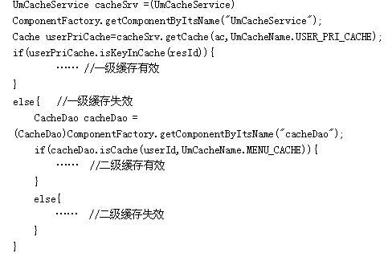
图 4.17 通用权限管理组件二级缓存代码示例

通用权限管理组件的应用
报表统计应用系统是一个报表查询系统，权限控制部分是报表统计应用系统中负责安全部分的核心。本章主要将通用权限管理组件应用于此系统中，以此来验证通用权限管理组件的可用性和正确性。

5.1 用户管理
1、需求分析：
用户扩展属性：部门
需提供以下功能：
- 新增；
- 查看，查询条件为：用户编号（模糊查询）、用户名称（模糊查询）、部门；
- 修改；
- 删除（批量删除）；
2、实现步骤：
调用通用权限管理组件，在通用权限管理组件的基础上，首先进行元数据的配置，在元属性表中新增部门元数据，如图5.1所示：
图 5.1 用户管理元数据配置图例
对于用户新增功能，直接使用通用权限管理组件，无需扩展。具体实现如图5.2所示：
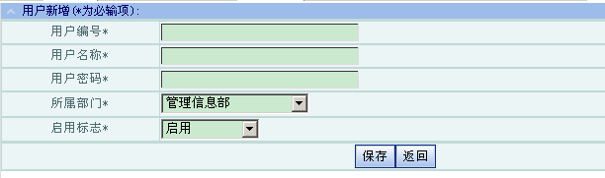
图 5.2 用户管理新增页面
对于用户查询功能，则需修改用户查询页面，基于通用权限管理组件中的com.forms.userMgt.UserList进行修改，增加部门查询条件。具体实现如图5.3所示：
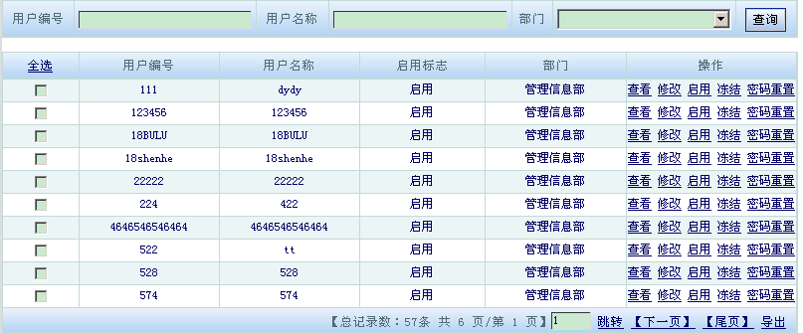
图 5.3 用户管理查询页面
对于修改功能，在通用权限管理组件的基础上，修改用户信息编辑页面，增加部门属性。
对于用户批量删除功能，在通用权限管理组件的基础上，扩展UserInfoService的batchDelUserByLog方法。添加删除前的校验，如果用户已经在系统中被赋予权限，则不允许删除；添加删除后的操作，删除用户后台的菜单缓存。

5.2 权限组管理
1、需求分析：
报表统计应用系统中权限组的管理只有一种：菜单
菜单权限组的分配要素为四个：专业、子系统、角色、机构行级别
菜单权限组的属性有一个：部门
需要提供以下功能：
- 查询，查询条件：角色、专业、子系统、部门；
- 查看，查看权限组权限明细；
- 新增，通过选择四要素（其中专业可以多选），批量新增权限组，同时分配权限组的权限，建立权限组与部门的关系；
- 修改，修改权限组和权限的关系、权限组和部门的关系，权限组的四要素不能修改；
- 批量删除权限组；
2、实现步骤：
调用通用权限管理组件，在通用权限管理组件的基础上，首先进行元数据的配置，修改元属性表，对菜单权限和菜单权限组的元数据进行修改，如图5.4、5.5所示：
- 菜单权限
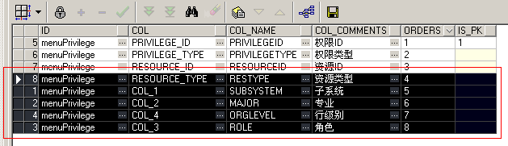
图 5.4 菜单权限元数据配置图例
- 菜单权限组：
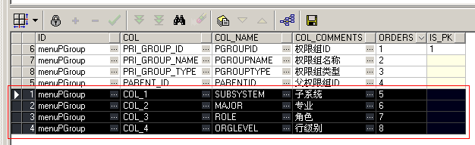
图 5.5 菜单权限组元数据配置图例
对于查询功能，由于权限组记录数较多，因此需提供翻页查询功能。翻页查询条件为角色、专业、子系统和部门。该查询为联表查询，需要关联权限组部门关系表，以及角色、专业、子系统、机构行级别的字典表。查询需要做权限控制，根据登录用户的角色、子系统、机构行级别为查询结果做过滤。同时，新建RoleGroupTurnPageDao，实现该查询的翻页方法。具体实现如图5.6所示：
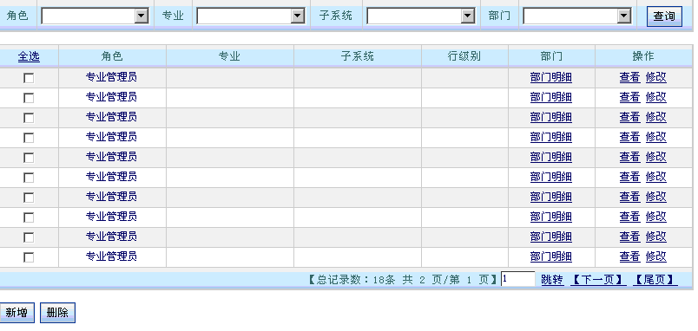
图 5.6 权限组查询页面
对于查看权限组部门明细功能，由于权限组和部门的关系是在通用权限管理组件之外维护的，因此首先要实现对权限组和部门关系表的基本操作的Dao—RoleGroupDeptDao，然后在RoleGroupService中添加权限组与部门关系的接口。
对于权限组新增功能，在通用权限管理组件的基础上，进行扩展。添加页面的联动操作，包括：根据登录用户返回该用户可分配的角色列表；根据用户选择的角色以及登录用户有权限分配的专业，列出专业列表；根据用户权限的角色、专业以及登录用户有权限分配的子系统，列出子系统列表；根据用户选择的子系统获取该子系统的机构行级别。其次，由于报表统计应用系统的权限组新增比较特殊，可以批量新增权限组，同时批量的权限组中包含新增和修改两种情况，特殊逻辑比较多，因此在RoleGroupService中扩展了一个addRoleGroup方法，在addRoleGroup中，用模型层的方法供Service层调用。具体实现如图5.7、5.8所示：
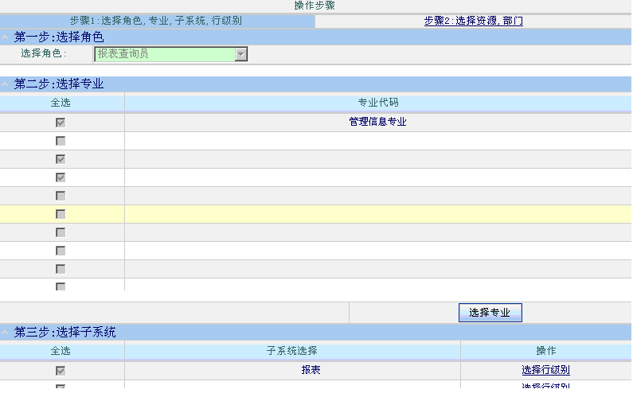
图 5.7 权限组新增页面1
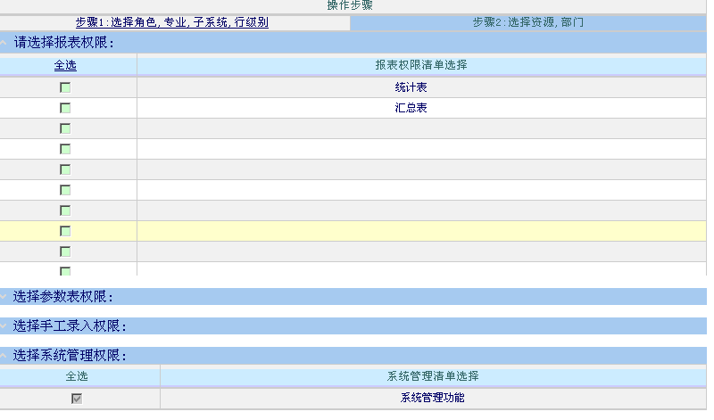
图 5.8 权限组新增页面2
对于权限组修改功能，在通用权限管理组件的基础上，扩展RoleGroupService中updateRoleGroupPrivilege的方法。添加更新权限组与权限关系之前的操作，校验能否更新权限组和部门的关系，如果权限组已经被分配给该部门下的用户，则不能删除权限组与该部门的关系。添加更新权限组与权限关系之后的操作，更新权限组和部门的关系，将拥有该权限组的用户的菜单缓存置为失效。
对于批量删除权限组，在通用权限管理组件的基础上，扩展RoleGroupService的batchDelRoleGroup方法。添加删除前的操作，如果删除的权限组中的角色为管理员，则需要同时删除该权限组对应的管理员权限组（即用户可分配的菜单权限组）。此外，删除权限组的校验组件已经实现，只需要调用即可，校验规则为：如果权限组已经被分配给用户，则不能删除。添加删除后的操作，删除权限组和部门的关系。

5.3 用户权限组管理
1、需求分析：
用户权限组分配时，根据用户的属性部门来分配，即只能分配和该部门有关系的权限组给这个部门下的用户；
分配用户权限组的同时，需要维护一张用户机构关系表，记录用户在专业、子系统下的机构信息（如：机构号、地区号、网点号等）；
需要提供以下功能：
- 查询，查询条件：用户编号、角色、专业、子系统、部门；
- 查看，查看用户权限组明细信息；
- 新增，首先选择部门，列出该部门下的用户名单，然后依次选择用户、角色、专业、子系统、机构行级别，建立权限组和用户的关系；
- 用户权限微调，添加或删除用户的黑白名单；
- 删除（批量删除）；
2、实现步骤：
调用通用权限管理组件，在通用权限管理组件的基础上，实现用户权限组的管理。
对于查询功能，由于用户权限组记录数较多，因此需提供翻页查询功能。翻页查询条件为用户编号、角色、专业、子系统、部门。该查询为联表查询，需要关联用户信息表、用户权限组关系表、权限组信息表、用户机构权限表以及角色、专业、子系统、机构的字典表。查询需要做权限控制，根据登录用户的角色、子系统、机构为查询结果做过滤。同时，新建RolegroupTurnPageDao，实现该查询的翻页方法。具体实现如图5.9所示：
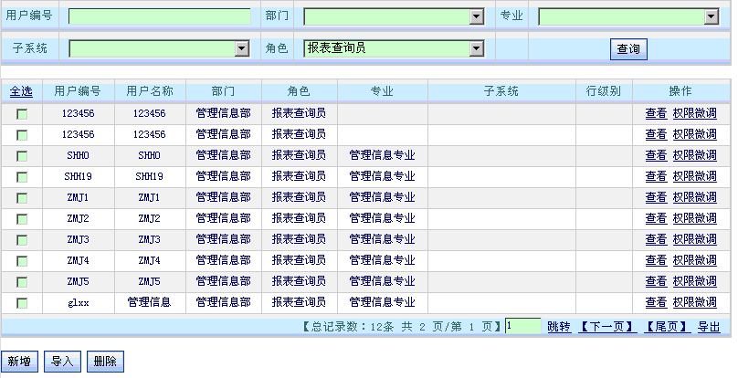
图 5.9 用户权限组查询页面
对于查看用户权限组明细功能，可以直接使用通用权限管理组件的对应功能。
对于权限组新增功能，在通用权限管理组件的基础上，进行扩展。页面根据流程选择部门、用户、角色、专业、子系统、机构，点击保存，调用UserInfoService的addUserRoleGroup方法。首先，添加页面的联动操作，包括：选择部门之后，列出可选用户列表；选择角色之后，列出可选专业，需要根据登陆用户过滤掉该用户无权限分配的专业；选择专业之后，列出可选子系统，需要根据登陆用户过滤掉该用户无权限分配的子系统；选择子系统之后，列出可选机构。其次，扩展UserInfoService的addUserRoleGroup方法，实现valBeforeAddUserRoleGroup和postAddUserRoleGroup方法。新增用户权限组之前，需要对输入参数用户ID和权限组ID进行校验，校验新增的用户在对应专业、子系统条件下，用户所属机构是否已经存在；如存在，则判断是否与此次新增的一致，如果不一致，则校验不通过。新增用户权限组之后，需要同时保存用户与机构的关系；将用户的菜单缓存置为失效；如果新增的是管理员权限组，则同时需要把相对应的管理员权限组分配给用户。具体实现如图5.10所示：
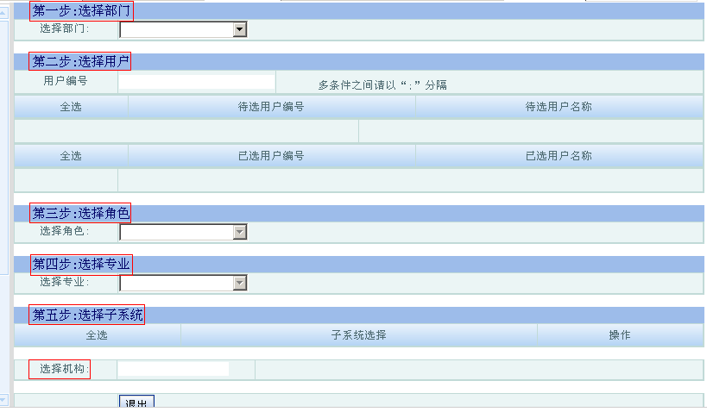
图 5.10 用户权限组新增页面
对于用户权限微调功能，页面展现权限给系统管理员选择，新增或删除用户的黑白名单。通用权限管理组件中UserInfoService和RolegroupService提供接口查询用户黑名单、用户白名单、可供选择黑名单、可供选择白名单这四个List。调用UserInfoService的updateBlackAndWhiteList方法，保存用户的黑白名单，同时扩展该方法，实现postBatchAddBlackAndWhiteList，将用户的菜单缓存置为失效。具体实现如图5.11所示：
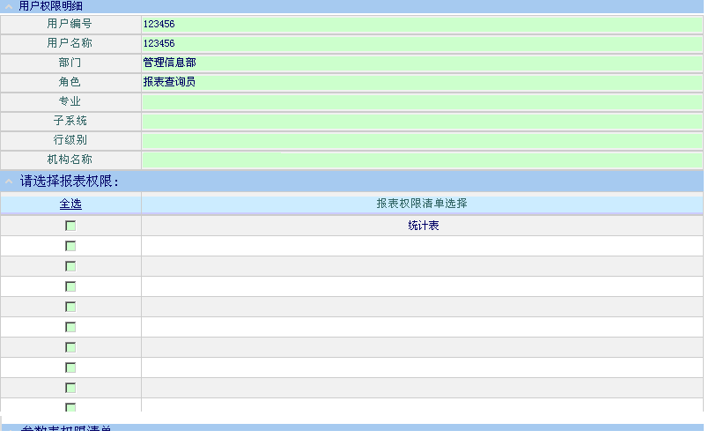
图 5.11 用户权限微调页面
对于批量删除用户权限组功能，在通用权限管理组件的基础上，扩展UserInfoService的delUserRoleGroup方法。删除用户权限组之后需要做以下操作，将用户的菜单缓存置为失效、删除用户与机构的关系、如果删除的是管理员权限，则需要同时删除用户的管理员权限组。

结 论
访问控制作为企业级应用的重要需求之一，在保证应用安全性方面起着至关重要的作用。通用权限管理组件面向企业级的应用系统，遵从美国国家标准与技术研究院（NIST）提出的基于角色的访问控制模型（RBAC），针对现有企业级应用系统在访问控制和安全管理方面的不足之处，提出改进方案，最终提供企业应用系统一个较好地实现安全政策的环境。该组件允许动态灵活地管理大量资源的访问权限，完成错综复杂的授权操作。同时，该组件引入了元数据模型设计思想以此来实现权限管理组件的通用化；引入了分层次不同粒度的接口设计思想以此对权限控制粒度进行细化；通过采用二级缓存机制，解决运行时权限访问控制的效率问题。对于企业级的安全控制，该组件的设计与实现具有一定的借鉴意义和指导价值，使对信息资源的访问控制能更好的适应各个企业单位。

6.1 创新点与实现难点
通用权限管理组件在设计与实现过程中的创新点与难点说明如下：
1、元数据模型的设计与实现
传统的用户管理模型通常比较复杂，其接口的开发需理解其内部逻辑结构，这样将模型的复杂度暴露给了组件的使用者。本组件引入了元数据模型设计思想，将权限管理中涉及的各元数据的属性进行抽取并配置化，做到今后元属性配置随着需求的变化而变化，但基于元属性之上封装的接口对需求的变化关闭。以此简化该组件的使用和实现组件的通用性。
2、分层次不同粒度的接口设计与实现
通用权限管理组件通过分层次不同粒度的接口设计，在将用户权限管理模型通用化的同时，改进用户权限管理通用模型和应用系统业务逻辑相结合的过程。该组件主要分为DB层、DAO层、API层和用户视图层。其中，API层分为底层模型接口层与应用接口层。最底层的DAO以及底层模型接口设计是基于通用模型的，接口粒度较低，通过元数据设计将变化的元属性从程序中抽取出来进行配置。在模型接口层之上进行一层应用接口层的接口设计，对应用提供粗粒度的易于使用的接口服务。在程序设计上，将通用的应用流程逻辑固化在通用程序中，将应用特殊的处理逻辑以接口扩展的方式进行剥离。
3、二级缓存机制的设计与实现
当用户数量较多，资源数量较多时，获取权限，会增加系统的开销，使系统运行效率低下。本组件通过设计二级缓存机制，解决运行时权限访问控制的效率问题。二级缓存机制包括数据库级缓存机制和内存缓存机制：
数据库缓存：对于权限变动不是很频繁的权限数据，通过预查询把结果缓存在数据库表中，访问该部分权限时可直接通过读取缓存表来获取某用户的所有该类型权限。
内存缓存：将经常要访问的权限控制通过延迟缓存的方式缓存在内存中，对于缓存满了之后有相应的清除策略，包括FIFO、LFU、LRU等。
同时，进行了缓存失效的设计与实现，对于系统中所有权限的操作均通过相关的Dao进行，凡是对权限模型进行的任何更新操作，均会使相应部分的缓存数据失效，以避免脏数据的产生。
4、权限访问安全性设计
以往用户管理权限对系统资源访问进行权限控制，主要是在客户端对资源权限的展现进行过滤来控制，在安全性方面存在漏洞。本组件设计的权限访问控制模型，在服务器端对用户权限访问进行控制，即对于每个系统资源的请求，在服务器端进行权限访问的验证，以限制绕过客户端控制直接请求没有权限的系统资源。

6.2 未来工作展望
在工作完成之际，由于时间和资源有限，通用权限管理组件还存在一些问题和局限，有待于在未来的工作中予以解决和扩展。主要包括：
1、本组件在角色继承方面支持力度还不够，对角色继承的支持需要在下一步工作中予以加强。
2、本组件可以结合加密技术、安全审计日志等，增强对访问的控制力度。
总的来说，访问控制技术本身还处于不断发展和变化之中，新的规范和模型层出不穷，希望通过本文的研究，能为该领域的应用研究贡献一份微薄之力。

参考文献

[1]邓集波，洪帆.基于任务的访问控制模型[J].软件学报，2003，14（01）：76-82.
[2]Snyder L.Formal models of capability-based protection systems[J]. IEEE Transactions on Computers，1981，30（3）：172-181.
[3]张雷.扩展RBAC模型在WEB应用中的研究与实现[D].北京：北京交通大学，2008：3-4.
[4]David Ferraiolo，Richard Kuhn.Role-Based Access Control[C].In 15th NIST-NCSC National Computer Security Conference，1992：1-563.
[5]陈丹丹.基于RBAC的权限管理组件的设计与实现[D].武汉：武汉理工大学，2008：2-3.
[6]Ravi Sandhu，Venkata Bhamidipati，Qamar Munawer.The ARBAC97 Model for Role-Based Administration of Roles[J].ACM Transactions on Information and System Security(TISSEC) ，1999，2（1）：105-135.
[7]马水平.基于角色的安全访问控制机制的研究[D].青岛：中国海洋大学，2005：1-20.
[8]David Ferraiolo，Ravi Sandhu，Serban Gavrila.Proposed NIST standard for role-based access control[J].ACM Transactions on Information and System Security（TISSEC），2001，4（3）：224-274.
[9]马建平.一种无干扰的访问控制模型[D].武汉：华中理工大学，1994：1-20.
[10]杨铸.ARBAC模型实用化研究及在内网监管中的应用[D].成都：电子科技大学，2006：9-31.
[11]张惠.J2EE架构下基于角色访问控制的研究及应用[D].武汉：武汉理工大学，2008：6-18.
[12]赵秀凤，郭渊博.一种基于角色和任务的访问控制模型[J].微计算机信息，2007，23（11-3）：63-64.
[13]曹天杰，张永平.管理信息系统中基于角色的访问控制[J].计算机应用，2001，8：21-22.
[14]宋振.基于角色和任务的权限管理扩展模型研究及应用[D].长沙：长沙理工大学，2008：7-8.
[15]邓金侠.B/S模式下基于工作流的访问控制模型研究[D] .重庆：重庆工学院，2008：15-20.
[16]Alapan Amab，Andrew Hutchison.Persistent access control：a formal model for drm[J] .ACM Workshop On Digital Rights Management，2007，4：41-53.
[17]刘宏月，范九伦，马建峰.访问控制技术研究进展[J] .小型微型计算机系统，2004，1：60-90.
[18]杨凯.RBAC模型在Web环境下的研究与应用[D].山西：中北大学，2008：7-8.
[19]D.Denning.A lattice model of secure Information flow[J] .Communications of the ACM，1976，19（5）：236-243.
[20] Bell D.E.，Lapadula L.J. .“Secure computer systems：Mathematical foundations”MITRE[J].Technical Report MTR-2547，1973，7：157-169.
[21]Sylvia Osborn，Ravi Sandhu，Qamar Munawer .Configuring role-based access control to enforce mandatory and discretionary access control policies[J].ACM Transactions on Information and System Security（TISSEC），2000，3（2）：85-106.
[22]Thomas RK，Sandhu RS.Towards a task-based paradigm for flexible and adaptable access control in distributed applications[J].ACM SIGSAC New Security Paradigms Workshops，1993，5：138-142.
[23]Thomas RK，Sandhu RS.Task-Based authorization：a research project in next-generation active security models for workflows[J].NSF Workshop on Workflow and Process Automation in Information Systems： State-of-the-Art and Future Directions，1996，2：158-162.
[24]Thomas RK，Sandhu RS.Task-Based authentication controls (TABC)： a family of models for active and enterprise-oriented authentication management[J]. ACM SIGSAC New Security Paradigms Workshops，1997，3 ：11-13.
[25]P.E.Ammann，Ravi S.Sandhu.The extended schematic protection model[J].The Journal of Computer Security，1992，l（3&4）：335-384.
[26]文锋.基于WEB的RBAC模型研究与设计[D].南昌：南昌大学，2007：6-8.
[27]P.E.Ammann，Ravi S.Sandhu.Implementing transaction control expressions by checking for absence of access rights[J].Computer Security Application Conference，1992，8：131-140.
[28]Sandhu R S，Coyne E J，Feinstein H L.Role-based access control models[J].IEEE Computer，1996，29（2）：38-47.

致 谢

本次论文写作从立题、资料收集、起草到最后成文得到了许多老师、同学和亲友的帮助。在此谨向各位老师、同学和亲友致以真诚的谢意！
首先要感谢XXX老师。在读研究生期间，导师传授给我大量的学习方法和知识。在论文的选题、资料收集、撰写和最后的成文过程中，也得到了导师悉心的指导。他在繁忙的教学任务中多次给我提出了许多宝贵的意见和建议，这些无疑将对我未来的工作产生很大的影响。在此谨向恩师表示衷心的感谢！
其次还有要感谢我的同学，在我平时的学习中给予了很多帮助。
最后需要感谢我的家人，使我得以安心地进行论文的写作。

论文独创性声明

本论文是我个人在导师指导下进行的研究工作及取得的研究成果。论文中除了特别加以标注和致谢的地方外，不包含其他人或其它机构已经发表或撰写过的研究成果。其他同志对本研究的启发和所做的贡献均已在论文中作了明确的声明并表示了谢意。

作者签名： 日期： 2010.2

论文使用授权声明

本人完全了解复旦大学有关保留、使用学位论文的规定，即：学校有权保留送交论文的复印件，允许论文被查阅和借阅；学校可以公布论文的全部或部分内容，可以采用影印、缩印或其它复制手段保存论文。保密的论文在解密后遵守此规定。

作者签名： 导师签名： 日期： 2010.2

